竞争性磋商文件

项目名称：南京市社会儿童福利院高淳分院食材采购、配送及相关服务项目
项目编号：JSZC-320100-ZBPM-C2025-0003
（非专门面向中小企业）

江苏中博拍卖有限公司
二零二五年九月

总 目 录
第一章 磋商邀请 1
一、项目基本情况 1
二、申请人的资格要求 1
三、获取磋商文件 3
四、提交响应文件截止时间 3
五、公告期限 3
六、其他事宜 3
七、本次磋商联系方式 4
第二章 供应商须知 6
第三章 合同文本 17
第四章 采购需求 24
★一、商务要求 24
★二、技术要求 27
附件一： 36
附件二： 54
第五章 评审方法与评审标准 56
一、评审方法 56
二、小微企业价格扣除 56
三、异常低价响应审查 56
四、评标标准 58
第六章 响应文件格式 63
一、供应商信用承诺函 65
二、满足特定资格要求的证明文件 66
三、法人授权书 67
四、磋商响应函 68
五、磋商报价表 69
六、投标分项报价表 70
七、技术要求响应及偏离表 71
八、商务要求响应及偏离表 72
九、中小企业声明函 73
十、残疾人福利性单位声明函 74
十一、联合体协议（本项目无需提供） 75
十二、拒绝供应商参加本次采购活动承诺书格式 76

第一章 磋商邀请
受南京市社会儿童福利院（采购单位）委托，江苏中博拍卖有限公司（以下简称“采购代理”）就南京市社会儿童福利院高淳分院食材采购、配送及相关服务项目（项目名称）进行竞争性磋商采购，欢迎符合条件的供应商参加磋商。

一、项目基本情况
1.项目编号：JSZC-320100-ZBPM-C2025-0003
2.项目名称：南京市社会儿童福利院高淳分院食材采购、配送及相关服务项目
3.预算金额：200万元
4.采购项目最高限价：各供应商报价按照“最新一期高淳区天河市场以及高淳区华润苏果购物广场（北漪路店） 同类同品牌商品零售价”统一进行优惠率报价，优惠率最高限价为 100%（即 0%≤优惠率≤100%）投标优惠率报价超过100%的按无效投标处理。
5.采购需求：南京市社会儿童福利院高淳分院食堂的主副食品采购，按规定时间配送以及应急突发的食材供应和配送等相关服务采购，详见“第四章 采购需求”。
6.合同履行期限：一年。
7.本项目不接受联合体报价

二、申请人的资格要求
（一）通用资格要求
1.满足《中华人民共和国政府采购法》第二十二条规定，并提供下列材料：
（1）具有独立承担民事责任的能力（提供法人或者其他组织的营业执照；投标人为自然人的，提供其身份证）；
（2）具有良好的商业信誉和健全的财务会计制度（提供2024年度经审计的财务报告，或投标截止时间前六个月内银行出具的资信证明，或财政部门认可的政府采购专业担保机构出具的投标担保函）；
（3）具有履行合同所必需的设备和专业技术能力（投标人根据履行采购项目合同需要，提供履行合同所必需的设备和专业技术能力的证明材料或承诺函，承诺函格式自拟）；
（4）具有依法缴纳税收和社会保障资金的良好记录（提供参加本次政府采购活动前半年内（至少一个月）依法缴纳税收和社会保障资金的相关资料，根据国家相关政策免缴或迟缴的需要提供相关证明材料）；
（5）参加政府采购活动前三年内，在经营活动中没有重大违法记录（提供参加本次政府采购活动前3年内在经营活动中没有重大违法记录的书面声明，声明函格式自拟）；
（6）法律、行政法规规定的其他条件。
注：
根据《关于在政府采购活动中推行信用承诺制的通知》（宁财购通[2021]5号）的规定，供应商可以在响应文件中一次性提交满足《中华人民共和国政府采购法》第二十二条规定的证明材料；
也可以单独在响应文件中提供在线打印的《南京市政府采购供应商信用记录表暨信用承诺书》,承诺书签字盖章要求详见本章“六、其他事宜”。
2.落实政府采购政策需满足的资格要求：
本项目采购标的对应的中小企业划分标准所属行业为：批发和零售业
（二）本项目的特定资格要求：供应商须具有有效的《食品经营许可证》（提供证书复印件并加盖公章）
（三）拒绝下述供应商参加本次采购活动（供应商提供加盖公章的承诺书，否则作无效标处理，承诺书格式详见采购文件“第六章 投标文件格式、十二 拒绝供应商参加本次采购活动承诺书格式”；并附相关证明材料（包括“国家企业信用信息公示系统”股东信息的截图、“信用中国”网站、“中国政府采购网"列入失信被执行人、重大税收违法案件当事人名单等截图），采购人及采购代理在报价前或报价现场予以核实）
1.单位负责人为同一人或者存在直接控股、管理关系的不同供应商，不得参加同一合同项下的政府采购活动。
2.为采购项目提供整体设计、规范编制或者项目管理、监理、检测等服务的供应商，不得参加本项目的采购活动。
3.供应商被“信用中国”网站（www.creditchina.gov.cn）、“中国政府采购网”(www.ccgp.gov.cn)列入失信被执行人、重大税收违法案件当事人名单、政府采购严重违法失信行为记录名单。
4.供应商未按照采购文件要求提供《中华人民共和国政府采购法》第二十二条规定的证明材料或者未按照采购文件要求提供完整的《南京市政府采购供应商信用记录表暨信用承诺书》的。

三、获取磋商文件
时间：自磋商文件公告发布之日起5个工作日
地点：江苏政府采购网“苏采云”系统
方式：供应商登录江苏政府采购网，在网站首页点击“苏采云”系统自行免费下载
售价：0.00元

四、提交响应文件截止时间
2025年9月26日9时30分（北京时间）。
地点：江苏省政府采购交易系统(苏采云系统)网上开标大厅

五、公告期限
自本公告发布之日起3个工作日。

六、其他事宜
1.满足《中华人民共和国政府采购法》第二十二条规定，供应商须提供《南京市政府采购供应商信用记录表暨信用承诺书》，供应商须按照“供应商诚信档案”规定注册并在线打印带可查询二维码的《南京市政府采购供应商信用记录表暨信用承诺书》，并按要求加盖供应商公章及签字。
若供应商在投标时仅提供了《南京市政府采购供应商信用记录表暨信用承诺书》，则供应商在成交后，需按采购文件要求，将在资格审查环节由信用承诺书替代的证明材料（本章“二、申请人的资格要求（一）”要求提供的证明材料）提交采购人或采购代理机构核验。经核验无误后，由采购人或采购代理机构发出成交通知书。
供应商涉及以下情形的，不适用信用承诺，仍须提供上述证明材料（本章“二、申请人的资格要求（一）”要求提供的证明材料）：
（1）供应商被列入严重失信主体名单；
（2）被相关监管部门作出行政处罚且尚在处罚有效期内；
（3）其他法律、行政法规规定的不适用信用承诺的情形。
供应商对信用承诺内容的真实性、合法性、有效性负责。如作出虚假信用承诺，视同为“提供虚假材料谋取中标、成交”的违法行为。
2.本次磋商不收取磋商保证金。
3.本项目不组织集中勘察及答疑，供应商如对采购需求有疑问，请咨询采购单位联系人。
4.供应商通过苏采云系统参与政府采购项目，需要办理江苏省政府采购数字证书及电子签章，具体详见苏采云系统登录页“新CA办理指南”。供应商按《苏采云系统供应商操作手册》（以下简称“操作手册”）进行注册，并制作上传电子投标文件。《操作手册》下载地址（CTRL+鼠标左键）。
5.有关本次采购的事项若存在变动或修改，请及时关注“南京公共采购信息网”（https://njgc.jfh.com/）、“江苏政府采购网”（www.ccgp-jiangsu.gov.cn）更正公告。
6.政府采购信用承诺
（1）根据《关于在政府采购活动中推行信用承诺制的通知》宁财购通〔2021〕5号规定，参加南京地区政府采购活动的供应商，应以书面形式向采购人或政府采购代理机构作出信用承诺。
（2）供应商应尽早做好承诺工作，点击‘南京公共采购信息网’首页（https://njgc.jfh.com/）‘南京市政府采购供应商诚信档案’系统链接打开系统页面（http://180.101.238.212:8280/hodeframe2018_cxda/index.action;jsessionid=769BA9C8E1729422E7173B991C8EC1E5）登录（未注册的供应商应先点击‘供应商注册点这里’并按要求完成注册，由于特殊原因未及时注册的供应商可先行获取采购文件，但必须在提交响应文件截止日两天前办理），然后在“信用记录”模块页面点击“信用记录打印”下载本单位《南京市政府采购供应商信用记录表暨信用承诺书》，加盖供应商公章及法定代表人签字，随响应文件一并递交。

七、本次磋商联系方式
1.采购人信息
名称：南京市社会儿童福利院·
地址：南京市高淳区东坝街道周岗路186号
联系方式：董老师 025-56817690
2.采购代理机构信息
名称：江苏中博拍卖有限公司
地址：江苏省南京市中山北路311号
联系方式：17766074936、18878448914
3.项目联系方式
项目联系人：王孝轩、徐琼、谭澄笑、罗梓丹
电话：17766074936、18878448914

第二章 供应商须知
一、总则
1.采购方式
1.1本次政府采购活动采取竞争性磋商(以下简称“磋商”)方式，本文件仅适用于采购公告中所述项目。
2.合格的供应商
2.1满足采购公告对供应商资格要求的规定。
2.2满足磋商文件规定的实质性要求和条件。
3.适用法律
3.1本次采购及由此产生的合同受中华人民共和国有关的法律法规制约和保护。
4.磋商费用
4.1供应商应承担所有与准备和参加竞争性磋商有关的费用，无论采购结果如何，采购代理和采购人在任何情况下均无义务和责任承担这些费用。
4.2本项目采购代理服务费：
按照计价格【2002】1980号文和发改价格【2011】534号文件标准的70%计取（由成交人支付）。
5.磋商文件的约束力
5.1供应商一旦参加本项目采购活动，即被认为接受了本文件的规定和约束。
二、磋商文件
6.磋商文件构成
6.1磋商文件由以下部分组成：
（1）磋商邀请
（2）供应商须知
（3）合同文本
（4）采购需求
（5）评审方法与评审标准
（6）响应文件格式
供应商应仔细检查磋商文件是否齐全，如有缺漏请立即与采购代理联系。
6.2供应商应认真阅读磋商文件中所有的事项、格式、条款和规范等要求。按磋商文件要求和规定编制响应文件，并保证所提供的全部资料的真实性，以使其响应文件对磋商文件作出实质性响应，否则其风险由供应商自行承担。
7.磋商文件的澄清
7.1任何要求对磋商文件进行澄清的供应商，应在磋商截止期五日前按采购公告中的通讯地址，以书面形式通知采购代理。
8.磋商文件的修改
8.1在响应文件提交截止时间前，采购代理可以对磋商文件进行修改。磋商文件的修改将在原公告媒体发布更正公告，更正内容将作为磋商文件的组成部分，并对供应商具有约束力。
8.2供应商应在提交响应文件截止时间前，关注原公告媒体有关本项目的更正公告，根据更正公告内容自行决定是否需要重新制作和提交响应文件，并承担由此产生的相应责任。
8.3采购代理有权按照法定的要求推迟提交响应文件截止时间，并在原公告媒体发布更正公告。
三、响应文件的编制
9.响应文件的语言及度量衡单位
9.1供应商提交的响应文件以及供应商与采购代理就有关磋商的所有来往通知、函件和文件均应使用简体中文。
9.2除技术性能另有规定外，响应文件所使用的度量衡单位，均须采用国家法定计量单位。
10.响应文件构成
10.1供应商编写的响应文件应包括资格证明文件、符合性证明文件、分项报价表、响应及偏离表、其他证明文件、磋商响应函等部分。
10.2如标书制作工具中格式和内容与“江苏政府采购网”发布的磋商文件不一致，以“江苏政府采购网”发布的磋商文件为准。
11.证明磋商响应标的符合磋商文件规定的文件
11.1供应商应按照法律、法规、规章和规范性文件以及磋商文件要求提交证明文件，证明其响应标的符合磋商文件规定。
11.2磋商文件对证明文件无明确形式要求的，证明文件可以以文字资料、图纸和数据等形式提交。
12.分项报价表（如有）
12.1供应商应按照磋商文件规定格式填报分项报价表。
12.2响应文件中的单价和总价无特殊规定的采用人民币报价，以元为单位标注。磋商文件另有规定的按规定执行。
13.响应及偏离表
13.1供应商需对磋商文件中的技术要求与商务要求逐项作出响应或偏离说明。
13.2供应商可在响应文件中提供认为需要的其他技术文件或说明。
14.磋商响应函
14.1供应商应按照磋商文件规定格式完整、正确填报磋商响应函。
15.磋商有效期
15.1磋商有效期为采购公告规定的提交响应文件截止之日起六十天。磋商有效期比规定短的将被视为非实质性响应磋商文件而被拒绝。
16.磋商有效期的延长
16.1在特殊情况下，采购代理于原磋商有效期满之前，可向供应商提出延长磋商有效期的要求。这种要求与答复均应采用书面形式。供应商可以拒绝采购代理的这一要求而放弃磋商。同意延长磋商有效期的供应商既不能要求也不允许修改其响应文件，同时受磋商有效期约束的所有权利与义务均延长至新的有效期满。
四、响应文件的递交
17.响应文件的递交
17.1供应商应当按照《操作手册》规定，在采购公告规定的提交响应文件截止时间前制作并上传电子响应文件。
17.2供应商应充分考虑网络环境、网络带宽等因素可能产生的影响，如因供应商自身原因造成的电子响应文件上传不成功的，按照本磋商文件第二章第24.3条规定做无效响应处理。
17.3采购代理可以按照规定，通过修改磋商文件酌情延长提交响应文件截止日期，在此情况下，供应商的所有权利和义务均以延长后新的截止日期为准。
18.响应文件的拒收
18.1提交响应文件截止时间后上传的任何响应文件将被拒绝。
19.响应文件的撤回和修改
19.1响应文件的撤回
19.1.1供应商可在提交响应文件截止时间前，撤回其电子响应文件，具体操作方法见《操作手册》。
19.1.2供应商撤回电子响应文件，则认为其不再参与本项目磋商活动。
19.2响应文件的修改
19.2.1供应商可在提交响应文件截止时间前，对其电子响应文件进行修改，具体操作方法见《操作手册》。
19.2.2提交响应文件截止时间之后，供应商不得对其电子响应文件作任何修改。
19.3在提交响应文件截止时间至磋商文件中规定的磋商有效期满之间的这段时间内，供应商不得撤回其响应文件。
五、响应文件的解密与评审
20.响应文件解密
20.1供应商应当按照《操作手册》规定，在苏采云系统规定的时间内对响应文件进行解密。
21.磋商
21.1依法组建的磋商小组对响应文件进行评审。
21.2磋商小组由采购人代表和有关技术、经济或法律等方面的专家组成，且人员构成符合政府采购有关规定。
21.3磋商小组独立工作，负责评审所有响应文件并推荐成交候选人，或根据采购人授权直接确定成交供应商。
22.评审过程的保密与公正
22.1磋商小组、采购人和采购代理工作人员、相关监督人员等与评审工作有关的人员，对评审情况以及在评审过程中获悉的国家秘密、商业秘密负有保密责任。
22.2供应商不得以任何方式影响评审过程，否则其响应文件将被作为无效响应文件。
22.3采购代理和磋商小组不向未成交的供应商解释未成交原因，也不公布评审过程中的相关细节。
23.评审过程中的澄清
23.1项目评审期间，磋商小组有权要求供应商对响应文件中含义不明确、同类问题表述不一致或者有明显文字和计算错误的内容等作出必要的澄清、说明或者补正。
供应商的澄清、说明或者补正不得超出响应文件的范围或者改变响应文件的实质性内容。
磋商小组并非对每个供应商都做澄清要求。
23.2需要供应商进行澄清、说明和补正的，磋商小组将通过苏采云系统向供应商发出《澄清要求函》，接到《澄清要求函》的供应商应当按照要求在苏采云系统中提交《澄清响应函》并加盖电子公章。澄清、说明和补正的内容作为响应文件的补充部分，具体操作方式见《操作手册》。
23.3接到磋商小组澄清、说明和补正要求的供应商如未按规定做出澄清、说明和补正，其风险由供应商自行承担。
24.响应文件的审查
24.1响应文件审查分为资格审查和符合性审查。
24.1.1资格审查。依据法律法规和磋商文件的规定，磋商小组对响应文件中的资格证明文件进行审查，以确定供应商是否具备参加磋商的资格。
磋商小组进行资格审查时，将在“信用中国”网站（www.creditchina.gov.cn）查询供应商的信用记录，以确定供应商是否具备磋商资格,查询结果留存并归档。
接受联合体的项目，联合体成员存在不良信用记录的，视同联合体存在不良信用记录。
24.1.2符合性审查。依据磋商文件的规定，由磋商小组从有效性、完整性和对磋商文件的响应程度等方面对响应文件进行审查，以确定是否对磋商文件的实质性要求作出响应。
24.1.3未通过资格审查或符合性审查的供应商，磋商小组将通过苏采云系统告知具体原因，评审结束后将不再接受有关询问。
24.2在详细评审之前，磋商小组将首先审查每份响应文件是否实质性响应了磋商文件的要求。实质性响应的响应文件应该是与磋商文件要求的条款、条件和规格相符，没有重大偏离或保留的文件。
所谓重大偏离或保留是指与磋商文件规定的实质性要求存在负偏离，或者在实质上与磋商文件不一致，而且限制了合同中采购人的权利或供应商的义务，纠正这些偏离或保留将会对其他实质性响应的供应商产生不公正的影响。重大偏离的认定由磋商小组按照少数服从多数的原则作出结论。磋商小组认定响应文件的响应性只根据响应文件本身的内容，而不寻求外部的证据。
24.3未实质性响应磋商文件的情形
24.3.1供应商在苏采云系统规定的时间内未成功解密电子响应文件。
24.3.2供应商未按照磋商文件要求上传电子响应文件。
24.3.3同一供应商提交两个（含两个）以上不同的响应文件或者最后报价。
24.3.4供应商不具备磋商文件中规定的资格要求。
24.3.5供应商的最后报价超过了采购预算或最高限价。
24.3.6不符合磋商文件中规定的实质性要求和条件（本文件中斜体且有下划线部分或者打“★”内容，为实质性要求和条件）。
24.3.7供应商被“信用中国”网站（www.creditchina.gov.cn）列入失信被执行人或重大税收违法案件当事人名单或政府采购严重失信行为记录名单，或查询“信用中国”网站后发现供应商存在其他不符合《中华人民共和国政府采购法》第二十二条规定条件的信用记录。
24.3.8响应文件含有采购人不能接受的附加条件。
24.3.9磋商小组认为供应商的报价明显低于其他通过符合性审查供应商的报价，有可能影响服务质量或者不能诚信履约的，将通过苏采云系统要求其在合理的时间内提供说明，必要时提交相关证明材料。供应商不能证明其报价合理性的，磋商小组应当将其作为无效响应处理。
24.3.10采购产品被财政部、国家发改委、生态环境部等列入“节能产品品目清单”强制采购范围，而供应商提供的产品不在强制采购范围内。
24.3.11响应文件未按照磋商文件要求加盖电子公章。
24.3.12法律法规及本磋商文件规定的其他无效响应的情形。
24.4未实质性响应磋商文件的响应文件按无效响应处理。
24.5如果响应文件实质上没有响应磋商文件的要求，磋商小组将予以拒绝，供应商不得通过修改或撤销不合要求的偏离或保留而使其成为实质性响应的文件。
24.6供应商在项目评审全过程中应保持通讯畅通，及时登录苏采云系统查阅、答复相关信息，并安排专人与采购代理及磋商小组联系。
25.磋商程序及评审方法与评审标准
25.1磋商程序
25.1.1磋商小组将与通过资格审查和符合性审查的供应商分别进行磋商。磋商小组通过苏采云系统向供应商发出《磋商函》，供应商应当按照要求在苏采云系统提交《磋商响应函》并加盖电子公章。
在磋商过程中，磋商小组可能根据磋商情况对磋商文件进行实质性变动的内容包括：采购需求中的技术、服务要求以及合同草案条款。对磋商文件作出的实质性变动是磋商文件的有效组成部分，磋商小组将在苏采云系统中通知所有参加磋商的供应商。供应商应当按照磋商文件的变动情况和磋商小组的要求在苏采云系统中重新提交响应文件，并加盖电子公章。
25.1.2磋商文件能够详细列明采购标的的技术、服务要求的，磋商结束后，磋商小组将在苏采云系统向所有实质性响应的供应商发出《最后报价要求函》及最后报价格式表，要求所有实质性响应的供应商在规定时间内提交最后报价。
磋商文件不能详细列明采购标的的技术、服务要求，需经磋商由供应商提供最终设计方案或解决方案的，磋商结束后，磋商小组将按照少数服从多数的原则投票推荐3家以上供应商的设计方案或者解决方案，在苏采云系统中向其发出《最后报价要求函》及最后报价格式表，要求其在规定时间内提交最后报价。
最后报价是供应商响应文件的有效组成部分。符合《政府采购竞争性磋商采购方式管理暂行办法》（财库〔2014〕214号）第三条第四项及《财政部关于竞争性磋商采购方式管理暂行办法有关问题的补充通知》（财库〔2015〕124号）规定情形的，提交最后报价的供应商可以为2家。
25.1.3供应商未在磋商小组规定的时间内在苏采云系统中提交最后报价的视为放弃磋商，其响应文件按无效响应处理，最后报价格式表须加盖电子公章,否则视为未提交最后报价。已提交响应文件的供应商，在提交最后报价之前，可以根据磋商情况退出磋商，并在苏采云系统中提交加盖电子公章的《退出磋商函》。
25.2评审方法与评审标准
25.2.1评审方法。见磋商文件第五章。
25.2.2评审标准。见磋商文件第五章。
25.3采购活动终止
出现下列情形之一的，本次采购活动终止：
25.3.1因情况变化，不再符合竞争性磋商采购方式适用情形。
25.3.2出现影响采购公正的违法、违规行为。
25.3.3在苏采云系统规定时间内成功解密电子响应文件的供应商不足三家。
25.3.4除本磋商文件第二章第25.1.2条第三款规定的情形外，磋商过程中符合要求的供应商或者提交最后报价且未超过采购预算或最高限价的供应商不足三家。
25.3.5法律法规规定的其他应当终止情形。
六、成交
26.确定成交单位
26.1成交候选供应商的确定原则和数量见磋商文件第五章。
26.2按以下第（2）种方式确定成交供应商
（1）磋商小组直接确定排名第一的成交候选供应商为成交供应商；
（2）采购人在磋商小组推荐的成交候选供应商中按顺序确定成交供应商。
按第二种方式确定成交供应商的，采购代理自评审结束之日起两个工作日内将评审报告送交采购人，采购人自收到评审报告之日起五个工作日内，在评审报告推荐的成交候选供应商中按顺序确定成交供应商。
26.3代理机构将在“江苏政府采购网”发布成交结果公告，公告期限为1个工作日。
26.4若有充分证据证明成交供应商有下列情况之一的，一经查实将被取消成交资格：
26.4.1提供虚假材料谋取成交。
26.4.2向评审专家、采购人或代理机构工作人员行贿或者提供其他不正当利益。
26.4.3与其他供应商、评审专家、采购人或代理机构工作人员恶意串通。
26.4.4不满足本磋商文件规定的实质性要求，但在评审过程中未被磋商小组发现。
26.4.5采取不正当手段诋毁、排挤其他供应商。
27.成交通知书
27.1成交结果确定后，采购代理将向成交供应商发出《成交通知书》。成交供应商可在成交结果公告届满之日起三十日内，登录苏采云系统下载。
因系统存储空间有限，成交结果公告届满之日起三十日后，苏采云系统不再保证提供下载《成交通知书》服务，因未及时下载而造成的不利后果由成交供应商自行承担。
27.2《成交通知书》是合同的一个组成部分，对采购人和成交供应商均具有法律效力。《成交通知书》发出后，采购人改变成交结果的，或者成交供应商放弃成交项目的，应当依法承担法律责任。
七、授予合同
28.签订合同
28.l成交供应商应当在《成交通知书》发出之日起三十日内，按照磋商文件确定的事项与采购人签订政府采购合同。采购人于合同签订后2个工作日内通过苏采云系统进行公示。
28.2磋商文件、成交供应商的响应文件及磋商过程中有关澄清、承诺文件均作为合同附件。
28.3签订合同后，成交供应商不得将合同标的进行转包。未经采购人同意，成交供应商也不得采用分包形式履行合同,否则采购人有权终止合同。转包或分包造成采购人损失的，成交供应商应承担相应赔偿责任。
28.4成交供应商因自身原因拒绝与采购人签订合同的，不得参加采购人重新组织的采购活动，且将可能被拒绝参加该采购人一年内的其他政府采购活动。
29.标的物的追加
29.1政府采购合同履行中，采购人需追加与合同标的相同的服务（包含与服务相关的货物），在不改变合同其他条款的前提下，可以与成交供应商协商签订补充合同，但所有补充合同的金额不超过原合同金额10%。
30.政府采购履约资金扶持政策
30.1成交供应商通过南京市公共资源交易平台网站“小企业融资平台”，选择相应的金融机构办理融资贷款。
30.2依据《关于在全省政府采购领域推行电子履约保函（保险）的通知》（苏财购〔2023〕150号），需要缴纳履约保证金的，成交供应商可通过江苏政府采购网“政府采购电子履约保函（保险）综合服务平台”线上办理履约保函（保险）。
八、质疑
31.提出质疑的供应商应当是参与所质疑项目采购活动的供应商，潜在供应商依法获取其可质疑的采购文件的，可以对采购文件提出质疑。
32.供应商认为采购文件、采购过程和采购结果使自己的权益受到损害的，可以在知道或应知其权益受到损害之日起七个工作日内，按照第34条、第35条之规定以书面形式向采购人或采购代理提出质疑。上述应知其权益受到损害之日是指：
32.1对采购文件提出质疑的，为收到采购文件之日或者采购文件公告期限届满之日。
32.2对采购过程提出质疑的，为各采购程序环节结束之日。
32.3对成交结果提出质疑的，为成交结果公告期限届满之日。
33.供应商应当在法定质疑期内一次性提出针对同一采购程序环节的质疑。供应商如在法定期限内对同一采购程序环节提出多次质疑的，采购代理或采购人将只对供应商第一次质疑作出答复。
34.供应商提出质疑应提交《质疑函》原件，且尽可能通过邮寄方式送达，采购代理和采购人不接受无运单的快件。《质疑函》应按照本磋商文件中《质疑函范本》的格式和内容填写。
供应商如组成联合体参加采购活动，《质疑函范本》中要求加盖公章之处，联合体各方均须按要求加盖公章。
35.供应商（含潜在供应商）对采购方式、采购需求、供应商资格条件及审查结果、评审方法与评审标准、合同文本的询问、质疑向采购人提出，由采购人负责答复。供应商对除上述事项以外其他事项的询问、质疑向采购代理提出，由采购代理负责答复。
《质疑函》接收人及联系方式见采购文件第一章。
由采购人负责答复的质疑，采购人将《质疑答复函》抄送采购代理。
36.以下情形的质疑不予受理：
36.1内容不符合《政府采购质疑和投诉办法》第十二条规定的质疑。
36.2超出政府采购法定期限的质疑。
36.3以传真、电子邮件等方式递交的非原件形式的质疑。
36.4未参加采购活动或在采购活动中自身权益未受到损害的供应商所提出的质疑。
36.5供应商组成联合体参加采购活动，联合体中任何一方或多方未按要求签字或盖章、加盖公章的质疑。
36.6法律法规规定的其他不予受理情形。
37.供应商提出书面质疑必须有理、有据，不得捏造事实、提供虚假材料进行恶意质疑。否则，一经查实，采购代理或采购人有权依据政府采购的有关规定，报请政府采购监管部门对该供应商进行相应的行政处罚和记录该供应商的失信信息。
九、政策功能落实
38.促进中小企业发展
38.1本项目服务由中小企业承接的，参与磋商的供应商享受中小企业扶持政策：
38.2中小企业是指在中华人民共和国境内依法设立，依据国务院批准的中小企业划分标准（详见《关于印发中小企业划型标准规定的通知》（工信部联企业〔2011〕300号）、《国家统计局关于印发〈统计上大中小微型企业划分办法（2017）〉的通知》（国统字〔2017〕213号））确定的中型企业、小型企业和微型企业，但与大企业的负责人为同一人，或者与大企业存在直接控股、管理关系的除外。符合中小企业划分标准的个体工商户，在政府采购活动中视同中小企业。
38.3中小企业参加政府采购活动，应当出具《中小企业声明函》，否则不享受相关中小企业支持政策。
38.4以联合体形式参加政府采购活动，联合体各方均为中小企业的，联合体视同中小企业。其中，联合体各方均为小微企业的，联合体视同小微企业。
38.5监狱和戒毒企业（简称监狱企业）视同小型、微型企业。按照《关于政府采购支持监狱企业发展有关问题的通知》（财库〔2014〕68号）规定，监狱企业需提供由省级以上监狱管理局、戒毒管理局(含新疆生产建设兵团)出具的属于监狱企业的证明文件。
38.6残疾人福利性单位视同小型、微型企业。按照《关于促进残疾人就业政府采购政策的通知》（财库〔2017〕141号）规定，残疾人福利单位需提供《残疾人福利性单位声明函》。

第三章 合同文本
以下为本项目的合同条款，合同双方不得对磋商、响应文件内容作实质性修改。

南京市政府采购合同

项目编号：JSZC-320100-ZBPM-C2025-0003
项目名称：南京市社会儿童福利院高淳分院食材采购、配送及相关服务项目
采购单位：
成交单位：
签订日期：

南京市工商行政管理局

南京市财政局监制

南京市政府采购合同（货物）
合同编号：
项目名称： 项目编号：
甲方：（买方）
乙方：（卖方）
甲、乙双方根据江苏中博拍卖有限公司组织的南京市社会儿童福利院高淳分院食材采购、配送及相关服务项目竞争性磋商结果，签署本合同。
一、合同内容
1.1标的名称：
1.2标的质量：按磋商文件及响应文件执行。
1.3标的数量（规模）：
1.4履行时间（期限）：按磋商文件及响应文件执行。
1.5履行地点：采购人指定地点。
1.6履行方式：按磋商文件及响应文件执行。
1.7包装方式：按磋商文件及响应文件执行。
二、合同金额
2.1本合同金额为（大写）：____________________圆（____________________元）人民币。
三、技术资料
3.1乙方应按磋商文件规定的时间向甲方提供货物(包含与货物相关的服务)的有关技术资料。
3.2没有甲方事先书面同意，乙方不得将由甲方提供的有关合同或任何合同条文、规格、计划、图纸、样品或资料提供给与履行本合同无关的任何其他人。即使向履行本合同有关的人员提供，也应注意保密并限于履行合同的必需范围。保密期至保密内容按照相关法律法规规定，以合法方式和途径将其全部披露或本合同终止后5年为止，以两者孰长为准。
四、知识产权
4.1乙方应保证甲方在使用、接受本合同货物（包含与货物相关的服务）或其任何一部分时不受第三方提出侵犯其专利权、著作权、商标权、工业设计权、商业秘密等知识产权的起诉。一旦出现侵权，由乙方负全部责任。
五、产权担保
5.1乙方保证所交付的货物（包含与货物相关的服务）的所有权完全属于乙方且无任何抵押、查封等产权瑕疵。
六、履约保证金
6.1供货商应向采购人交纳履约保证金，合同期满后由采购人一次性退还。
6.2缴纳履约保证金支付方法：供应商缴保证金人民币伍万元。
供应商需在签定供货合同前将相应履约保证金一次性汇入：
（请在备注栏中注明： ）
开户银行：
帐 号：
6.3因供应商配送不及时导致伙食供应延误并无法弥补，给采购人造成不良影响的，合同立即终止，并扣除全部履约保证金。
6.4因供应商配送不及时导致伙食供应延时且经供方采取补救措施未造成采购人不良影响的，第一次扣除履约保证金的10%，第二次扣除履约保证金的30%，第三次扣除履约保证金的60%且取消合同。
6.5采购人临时增加用餐人员,需临时补充原料的, 供货方应在一小时内无条件把指定的原料送至指定的地点,否则，按第6.3条处理。
6.6凡经相关部门认定，如因供货商所提供的原料原因造成采购人食堂岀现食物中毒等卫生事故的，供货方除必须承担全部的法律责任外，还要全额承担因食物中毒发生造成后果的一切费用。立即停止供货方供货，并暂扣当月所有供应原料的货款作为供方的赔偿预付款。
6.7凡供应商向采购人提供产品发生质量问题，影响食用，经三方确认，第一次扣除履约保证金的10%，第二次扣除履约保证金的30%，第三次扣除履约保证金的60%且取消合同。
6.8采购人将定期或不定期地组织专人对供应商所供货物的质量送食品安全监管部门抽检，若发现货物质量检测结果与采购文件质量标准不符，采购人有权酌情予以罚款、没收保证金、解除合同等处罚。
6.9凡供应食材故意串规、定量包装批量误差超过相关规定误差之短缺，一经查实，均需按当月总釆购量的3倍误差值作为供方向需方支付的违约金。
七、合同转包或分包
7.1乙方不得将合同标的转包给他人履行。
7.2除招标文件接受分包并经甲方同意，乙方可按分包意向协议分包情况外，乙方不得将合同标的分包给他人履行。
7.3乙方如有转包或未经甲方同意的分包行为，甲方有权终止合同。
八、合同款项支付
8.1合同款项的支付方式及时间
8.1.1结算方式：按实际月结，供货方需提供正式发票，同时须按照甲方要求提供相关附件，大于预算价部分按实际供货另行支付。
8.1.2招标人与中标人每月15日前后根据考核标准进行（次月结算上月）支付，由中标人每月需提供以下相关资料：
1、中标人每月提供供货清单（含供应食材种类、数量）；
2、经招标人相关人员验收签收凭证（一式两份，双方签字）；
3、招标人根据实际情况要求的其他材料等。
8.1.3上述材料经双方核实确认无误后，由中标人提供相应的等额发票，次月10日前凭发票到招标人财务科登记进行记账，履行报批手续，最后经审核确认后，汇款结算上月食材供应价款。
8.1.4全部款项均以人民币方式支付。
8.2根据工业和信息化部关于印发《保障中小企业款项支付投诉处理暂行办法》的通知（工信部企业〔2021〕224号），甲方未按合同约定支付款项的，乙方可以向有关部门投诉。
九、税费
9.1本合同执行中的相关税费均由乙方负担。
十、质量保修范围和保修期及售后服务
10.1乙方应按招标文件规定的货物性能、技术要求、质量标准向甲方提供未经使用的全新产品。
10.2乙方提供的货物在质保期内因货物本身的质量问题发生故障，乙方应负责免费更换。对达不到技术要求者，根据实际情况，经双方协商可按以下方式处理：
10.2.1更换：由乙方承担所发生的全部费用。
10.2.2贬值处理：由甲乙双方合议定价。
10.2.3退货处理：乙方应退还甲方支付的合同款，同时应承担该货物的直接费用（运输、保险、检验、货款利息及银行手续费等）。
10.3如在使用过程中发生质量问题，乙方应在接到甲方通知后 小时内到达甲方现场。
10.4质保期内，乙方应对货物出现的质量及安全问题负责处理解决并承担一切费用。
10.5质保期为自交货验收合格之日起 年，因人为因素出现的故障不在质保范围内。超过质保期的乙方负责终生维修，维修时只收取部件成本费。
十一、项目验收
11.1甲方依法组织履约验收工作。
11.2甲方在组织履约验收前，将根据项目特点制定验收方案，明确验收的时间、方式、程序等内容，并可根据项目特点对服务期内的服务实施情况进行分期考核，综合考核情况和服务效果进行验收。乙方应根据验收方案做好相应配合工作。
11.3对于实际使用人和甲方分离的项目，甲方邀请实际使用人参与验收。
11.4如有必要，甲方可邀请参加本项目投标的其他供应商或第三方专业机构及专家参与验收，相关意见将作为验收结论的参考。
11.5甲方成立验收小组，按照采购合同约定对乙方履约情况进行验收。验收时间、验收标准见招标文件。验收时甲方按照采购合同的约定对每一项技术、商务要求的履约情况进行确认。验收结束后验收小组出具验收书，列明各项标准的验收情况及项目总体评价，由验收双方共同签署。验收结果与采购合同约定的资金支付及履约保证金退还挂钩。履约验收的各项资料存档备查。
11.6验收合格的项目，甲方根据采购合同的约定及时向乙方支付合同款项、退还履约保证金。验收不合格的项目，甲方依法及时处理。采购合同的履行、违约责任和解决争议的方式等适用《中华人民共和国民法典》。乙方在履约过程中有政府采购法律法规规定的违法违规情形的，甲方将及时报告本级财政部门。
十二、货物的包装、发运及运输
12.1乙方应在货物发运前对其进行满足运输距离、防潮、防震、防锈和防破损装卸等要求包装，以保证货物安全运达甲方指定地点。货物的包装应符合《商品包装政府采购需求标准（试行）》《快递包装政府采购需求标准（试行）》的规定。
12.2使用说明书、质量检验证明书、随配附件和工具以及清单一并附于货物内。
12.3乙方在货物发运手续办理完毕后24小时内或货到甲方48小时前通知甲方，以准备接货。
12.4货物在交付甲方前发生的风险均由乙方负责。
12.5货物在规定的交付期限内由乙方送达甲方指定的地点视为交付，乙方同时需通知甲方货物已送达。
十三、违约责任
13.1甲方无正当理由拒收货物的，应向乙方偿付拒收货物总价款 的违约金。
13.2甲方无故逾期验收和办理货款支付手续的，应按逾期付款总额每日 向乙方支付违约金。
13.3乙方逾期交付货物的，应按每日 向甲方支付违约金，由甲方从待付货款中扣除。逾期超过约定日期10个工作日不能交货的，甲方可解除本合同。乙方因逾期交货或因其他违约行为导致甲方解除合同的，应向甲方支付合同总价 的违约金。
13.4乙方所交付的货物品种、型号、规格、技术参数、质量不符合合同规定及招标文件规定标准的，甲方有权拒收该货物，乙方愿意更换货物但逾期交货的，按乙方逾期交货处理。乙方拒绝更换货物的，甲方可单方面解除合同。
13.5甲乙双方任何一方违反本合同约定的，除应承担上述违约责任外，违约方还应当赔偿因此给守约方造成的一切直接和间接损失，包括但不限于守约方的实际损失、预期可得利益损失以及为实现债权而产生的费用（包括但不限于诉讼费、保全费、保全担保费、律师费、公证费、鉴定费、差旅费）。
十四、不可抗力事件处理
14.1在合同有效期内，任何一方因不可抗力事件导致不能履行合同，则合同履行期可延长，其延长期与不可抗力影响期相同。
14.2不可抗力事件发生后，应立即通知对方并寄送有关权威机构出具的证明。
14.3不可抗力事件延续120天以上，双方应通过友好协商确定是否继续履行合同。
十五、解决争议的方法
15.1甲乙双方因合同签订、履行而发生的一切争议，应通过友好协商解决。协商不成的由甲方住所地人民法院管辖。
十六、合同生效及其它
16.1本合同经双方加盖单位公章后生效。
16.2本合同未尽事宜，遵照《中华人民共和国民法典》、《中华人民共和国政府采购法》有关条文执行。
16.3本合同正本一式两份，具有同等法律效力，甲方、乙方各执一份。

甲 方（采购人）：（盖章） | 乙 方（供应商）：（盖章）
代表人： | 代表人：
电话： | 电话：
开户银行： | 开户银行：
帐 号： | 帐 号：

《*******合同》补充协议（合同附件）
如遇磋商文件及合同未约定事项，双方可友好协商签订补充协议。

第四章 采购需求

★一、商务要求
1、项目名称：南京市社会儿童福利院高淳分院食材采购、配送及相关服务项目
2、项目概况：南京市社会儿童福利院高淳分院（高淳区周岗路 186号），就餐儿童、职工约300人。为提高儿童用餐质量、保障儿童身心健康、维护儿童合法权益，依据《中华人民共和国食品安全法》,南京市社会儿童福利院高淳分院大宗食材（一年）,现采购人拟通过竞争性磋商的方式确定关于食材的成交供应商。
3、预算金额：200万元
4、采购项目最高限价：各供应商报价按照“最新一期高淳区天河市场以及高淳区华润苏果购物广场（北漪路店） 同类同品牌商品零售价”统一进行优惠率报价，优惠率最高限价为 100%（即 0%≤优惠率≤100%）投标优惠率报价超过100%的按无效投标处理。
5、报价要求：
（1）本项目采购食材清单由采购人根据每批次需要自主选定，其价格根据“最新一期高淳区天河市场以及高淳区华润苏果购物广场（北漪路店） 同类同品牌商品零售价”中所列食材基准单价进行确定。
（2）各供应商在报价时应充分考虑一年四季内市场行情波动及政策风险等客观因素，按照食材基准单价统一优惠率进行报价，食材基准单价计算方式如下：
采购人以最新一期“高淳区天河农贸市场当日价格”为准（网站公布的价格均为含税价）；未公布的食材价格，以供货前一天高淳区华润苏果购物广场（北漪路店）同类同品牌商品零售价为准），成交供应商进行优惠率报价。每月组织一次以上基准价格市场询价，在合同期内，如发现高于基准价格的，第一次当天送货总金额按八折结算；第二次按照当月送货总金额八折结算；第三次取消供货资格。
（3）本项目优惠率为各种类食材统一优惠比例，请各供应商予以关注，并进行合理测算其优惠率（每次费用结算，以各品种投标报价优惠率为准）。
（4）如在实际供货中，采购人需采购不在本次清单内的食材，则食材价格按照相应成交优惠率执行。
（5）本次报价须为人民币报价，包含：商品价、运输费（含装卸费）、人工费、保险费、税费、培训费、货物送到招标人指定地点等的所有费用。
6、合同履行期限：一年，供应商与采购人双向选择后签订供货协议（在合同期内，如遇省、市相关部门在食堂管理、食品安全方面有新文件发布，采购人将依据新的文件提前终止或适当顺延本合同的执行期）。
7、磋商有效期：磋商有效期为采购公告规定的提交响应文件截止之日起六十天。磋商有效期比规定短的将被视为非实质性响应磋商文件而被拒绝。
8、交货配送：
（1）交货方式为定时供货，供应商必须在与采购人签订协议时约定具体的供货时间，并且在约定的时间内把指定货物送至指定地点。
（2）供货商应能按采购人要求及时补货。
（3）提前或推迟送货，采购人有权拒绝验收签单。
（4）每日及每批次提供的原料，必须经采购人食堂仓管员或食堂相关的人员验收签单后才能视为有效，否则均视为无效供货。
（5）供应商必须对每日及每批次提供的食品提供其相关产品的合格证明文件和进货凭证（进货凭证需由供应方加盖公章），否则采购人有权拒绝验收签单。
（6）规格包装的产品交付时，必须原包装完好无损，否则采购人有权拒收。
（7）供应商运输工具进入采购人院区，必须接受采购人的统一管理，确保行车安全，发生任何人员与设施损伤，均由供货方承担责任。
（8）食材运输工具、车辆宜专用，运输有毒、有害物质及其他可能污染食材的物质的工具、车辆不得用于运输食材，车厢干净清洁，装卸食品的容器、工具等设备安全无害。
9、售后服务：
（1）供货方需免费指导使用方正确使用其产品。根据采购使用人要求进行食材采购、粗加工及配送服务。
（2）供应商所供应的大宗食材包括食堂制作饭菜所使用的粮食类、食用油类、菜品类（冷冻品、蔬菜、豆制品、鲜肉、鲜活水产）必须卫生、新鲜、安全。
（3）根据具体使用单位要求进行粗加工的必须做到：
蔬菜类达到高淳区天河市场里售卖的菜品标准；
肉类、禽类根据具体使用单位要求，进行切割，但必须达到高淳区天河市场里售卖的同类菜品标准；
冷冻类根据具体使用单位要求配送到位。
（4）配送按照具体使用单位要求时间节点一次性配送到位。
10、考核标准及付款方式：
（1）考核标准：结合每季度考核得出总分，如总分95分（含95分）以上不处罚，90分（含）-95分（不含）每下降一分扣500元；85分（含）-90分（不含）每下降一分扣1000元； 85分（不含）以下不合格，每下降一分扣2000元并解除合同。供应商须对所有扣分项做出书面整改承诺。采购人有权直接从应付未付款项中扣除（考核标准详见附件）。
（2）招标人与中标人每月15日前后根据考核标准进行（次月结算上月）支付，由供应商每月需提供以下相关资料：
①供应商每月提供供货清单（含供应食材种类、数量）；
②经采购人相关人员验收签收凭证（一式两份，双方签字）；
③采购人根据实际情况要求的其他材料等。
（3）上述材料经双方核实确认无误后，由供应商提供相应的等额发票，次月10日前凭发票到采购人财务科登记进行记账，履行报批手续，最后经审核确认后，汇款结算上月食材供应价款。
（4）供应商每月结算食材价款时须严格按照优惠率进行计算申报，其提供的所有结算资料均须真实有效、准确详实、有迹可循，如经招标人发现弄虚作假，一经查实，采购人将解除合同，并依法追究供应商的经济和法律责任。
11、履约及违约：
（1）供货商应向采购人交纳履约保证金，合同期满后由采购人一次性退还。
（2）缴纳履约保证金支付方法：供应商缴保证金人民币伍万元。
供应商需在签定供货合同前将相应履约保证金一次性汇入：
（请在备注栏中注明： ）
开户银行：
帐 号：
（3）因供应商配送不及时导致伙食供应延误并无法弥补，给采购人造成不良影响的，合同立即终止，并扣除全部履约保证金。
（4）因供应商配送不及时导致伙食供应延时且经供方采取补救措施未造成采购人不良影响的，第一次扣除履约保证金的10%，第二次扣除履约保证金的30%，第三次扣除履约保证金的60%且取消合同。
（5）采购人临时增加用餐人员,需临时补充原料的, 供货方应在一小时内无条件把指定的原料送至指定的地点,否则，按第（3）条处理。
（6）凡经相关部门认定，如因供货商所提供的原料原因造成采购人食堂岀现食物中毒等卫生事故的，供货方除必须承担全部的法律责任外，还要全额承担因食物中毒发生造成后果的一切费用。立即停止供货方供货，并暂扣当月所有供应原料的货款作为供方的赔偿预付款。
（7）凡供应商向采购人提供产品发生质量问题，影响食用，经三方确认，第一次扣除履约保证金的10%，第二次扣除履约保证金的30%，第三次扣除履约保证金的60%且取消合同。
（8）采购人将定期或不定期地组织专人对供应商所供货物的质量送食品安全监管部门抽检，若发现货物质量检测结果与采购文件质量标准不符，采购人有权酌情予以罚款、没收保证金、解除合同等处罚。
（9）凡供应食材故意串规、定量包装批量误差超过相关规定误差之短缺，一经查实，均需按当月总釆购量的3倍误差值作为供方向需方支付的违约金。
（10）货款结算方式为：按实际月结，供货方需提供正式发票，同时须按照甲方要求提供相关附件，大于预算价部分按实际供货另行支付。
（11）供应商与采购人签订合同的同时需要签订“反商业贿赂协议”，（见附件）该协议为合同签订的前置重要条件。

★二、技术要求
品名 | 质量标准 | 基本要求 | 单位
米
一级大米 | GB/T1354-2018、  GB2715-2016 | 含水量等于低于规定标准，无杂质、杂米，  黄粒米〈2%，含碎〈15%，水份〈15.5% | 斤
优质一级大米 | GB/T1354-2018、  GB2715-2016 | 颗粒整齐饱满，含水量等于低于规定标准，无杂质、杂米，黄粒米〈2%，含碎〈10%，水份〈15% | 斤
低筋面粉 | 符合国家标准有“QS”食品质量安全认证。 | 包装完好无破损，生产日期在保质期天内。 | 斤
高筋面粉 | 符合国家标准有“QS”食品质量安全认证。 | 包装完好无破损，生产日期在保质期天内。 | 斤
面食
包子 | / | 当天制作，外观无破损 | 个
菜包 | / | 当天制作，外观无破损 | 个
烧麦 | / | 当天制作，外观无破损 | 个
蒸饺 | / | 当天制作，外观无破损 | 个
预制包装类面食 | / | 包装完好无破损，生产日期在保质期二分之一天内 | 以包装单位为准
平面条 | SB/T 10072-92。有“QS”食品质量安全认证 | 包装完好无破损，生产日期在保质期二分之一天内 | 以包装单位为准
食用油
一级大豆油 | GB/T1535-2017 | 澄清透明；无异味、口感好；溶剂残留不得检出；酸价≤0.5；过氧化值≤5；密封良好，无渗漏 | 以包装单位为准
非转基因大豆油 | NY/T675-2003 | 澄清透明；气味、口感较好；溶剂残留不得检出；酸值小于0.2%；过氧化值小于5；商标整齐，喷码正确，文字清晰。密封良好，无渗漏。 | 以包装单位为准
非转基因菜籽油 | GB/T1536-2004 | 澄清透明；具有菜籽固有的气味和滋味，无异味、口感良好；溶剂残留不得检出，酸值≤0.3；过氧化值≤5； | 以包装单位为准
调和油（转或非转基因） | SB/T10292-1998、GB2716-2018 | 澄清透明；无异味、口感好；溶剂残留不得检出；酸价≤1；过氧化值≤12。 | 以包装单位为准
蔬 菜
青椒 | 农药残留符合GB2763-2018 | 新鲜、色泽自然、按用户要求供货 | 斤
洋葱 | 农药残留符合GB2763-2018 | 新鲜、色泽自然、按用户要求供货 | 斤
山药 | 农药残留符合GB2763-2018 | 新鲜、色泽自然、按用户要求供货 | 斤
净莴笋 | 农药残留符合GB2763-2018 | 新鲜、色泽自然、按用户要求供货 | 斤
瓠子 | 农药残留符合GB2763-2018 | 新鲜、色泽自然、按用户要求供货 | 斤
平菇 | 农药残留符合GB2763-2018 | 新鲜、色泽自然、按用户要求供货 | 斤
西红柿 | 农药残留符合GB2763-2018 | 新鲜、色泽自然、按用户要求供货 | 斤
西兰花 | 农药残留符合GB2763-2018 | 新鲜、色泽自然、按用户要求供货 | 斤
娃娃菜 | 农药残留符合GB2763-2018 | 新鲜、色泽自然、按用户要求供货 | 斤
蒜苗 | 农药残留符合GB2763-2018 | 新鲜、色泽自然、按用户要求供货 | 斤
青菜 | 农药残留符合GB2763-2018 | 新鲜、色泽自然、按用户要求供货 | 斤
小青菜 | 农药残留符合GB2763-2018 | 新鲜、色泽自然、按用户要求供货 | 斤
快菜 | 农药残留符合GB2763-2018 | 新鲜、色泽自然、按用户要求供货 | 斤
生菜 | 农药残留符合GB2763-2018 | 新鲜、色泽自然、按用户要求供货 | 斤
鸡毛菜 | 农药残留符合GB2763-2018 | 新鲜、色泽自然、按用户要求供货 | 斤
大白菜 | 农药残留符合GB2763-2018 | 新鲜、色泽自然、按用户要求供货 | 斤
茄子 | 农药残留符合GB2763-2018 | 新鲜、色泽自然、按用户要求供货 | 斤
豇豆 | 农药残留符合GB2763-2018 | 新鲜、色泽自然、按用户要求供货 | 斤
土豆 | 农药残留符合GB2763-2018 | 新鲜、色泽自然、按用户要求供货 | 斤
包菜 | 农药残留符合GB2763-2018 | 新鲜、色泽自然、按用户要求供货 | 斤
藕 | 农药残留符合GB2763-2018 | 新鲜、色泽自然、按用户要求供货 | 斤
花菜 | 农药残留符合GB2763-2018 | 新鲜、色泽自然、按用户要求供货 | 斤
菠菜 | 农药残留符合GB2763-2018 | 新鲜、色泽自然、按用户要求供货 | 斤
胡萝卜 | 农药残留符合GB2763-2018 | 新鲜、色泽自然、按用户要求供货 | 斤
花菜 | 农药残留符合GB2763-2018 | 新鲜、色泽自然、按用户要求供货 | 斤
大葱 | 农药残留符合GB2763-2018 | 新鲜、色泽自然、按用户要求供货 | 斤
韭菜 | 农药残留符合GB2763-2018 | 新鲜、色泽自然、按用户要求供货 | 斤
洋葱 | 农药残留符合GB2763-2018 | 新鲜、色泽自然、按用户要求供货 | 斤
白蘑菇 | 农药残留符合GB2763-2018 | 新鲜、色泽自然、按用户要求供货 | 斤
水果
耙耙柑 | 农药残留符合GB2763-2018 | 新鲜、色泽自然、按用户要求供货 | 斤
哈密瓜 | 农药残留符合GB2763-2018 | 新鲜、色泽自然、按用户要求供货 | 斤
香蕉 | 农药残留符合GB2763-2018 | 新鲜、色泽自然、按用户要求供货 | 斤
橙子 | 农药残留符合GB2763-2018 | 新鲜、色泽自然、按用户要求供货 | 斤
火龙果 | 农药残留符合GB2763-2018 | 新鲜、色泽自然、按用户要求供货 | 斤
圣女果 | 农药残留符合GB2763-2018 | 新鲜、色泽自然、按用户要求供货 | 斤
苹果 | 农药残留符合GB2763-2018 | 新鲜、色泽自然、按用户要求供货 | 斤
梨子 | 农药残留符合GB2763-2018 | 新鲜、色泽自然、按用户要求供货 | 斤
肉类（保鲜和冷冻）
猪肉 | 符合GB2707-2016标准 | 色泽正常，去骨，无异味，无注水 | 斤
排骨 | 符合GB2707-2016标准 | 色泽正常，无异味，无颈骨 | 斤
大骨 | 符合GB2707-2016标准 | 色泽正常，无异味，无颈骨 | 斤
咸肉 | / | 色泽正常，无异味 | 斤
猪肝 | / | 色泽正常，无异味 | 斤
老鸭 | / | 色泽正常，无异味，无注水，按客户要求规格提供 | 斤
精鸭 | / | 色泽正常，无异味，无注水，按客户要求规格提供 | 斤
净山黄鸡 | / | 色泽正常，无异味，无注水，按客户要求规格提供 | 斤
老母鸡 | / | 色泽正常，无异味，无注水，按客户要求规格提供 | 斤
山黄鸡 | / | 色泽正常，无异味，无注水，按客户要求规格提供 | 斤
大鸡腿 | / | 色泽正常，无异味，无注水，按客户要求规格提供 | 斤
排骨鸡 | / | 色泽正常，无异味，无注水，按客户要求规格提供 | 斤
鸡脯肉 | / | 色泽正常，无异味，无注水，按客户要求规格提供 | 斤
鸡爪 | / | 色泽正常，无异味，无注水，按客户要求规格提供 | 斤
黄鳝 | / | 色泽正常，无异味 | 斤
净黄鳝 | / | 色泽正常，无异味 | 斤
昂丁 | / | 色泽正常，无异味 | 斤
沙虾 | / | 体表色泽正常，甲壳无“黑变”或轻度“黑变”，无破损或脱节；虾肉组织紧密有弹性，无异味；肉质清洁完整。 | 斤
基围虾 | / | 体表色泽正常，甲壳无“黑变”或轻度“黑变”，无破损或脱节；虾肉组织紧密有弹性，无异味；肉质清洁完整。 | 斤
鲫鱼 | GB10136-2015、GB/2733-2015 | 具有鲜鱼固有的鲜明体色余光泽，粘度透明；鳞完整或稍有花鳞，紧贴鱼体不易剥落， 有透明黏液；鳃盖紧合，鳃丝鲜红或紫红， 色清晰，黏液透明无异味；鱼眼饱满，角膜 光亮透明；腹部呈白色或淡玫瑰红色，破肚率小于等于5%；肌肉结实或富有弹性，无风干、异味现象。 | 斤
鳊鱼 | 同上 |  | 斤
草鱼 | 同上 |  | 斤
牛肉 | 符合GB2707-2016标准 | 色泽正常，无异味，无注水，按客户要求规格提供 | 斤
五香大肠 | / | 色泽正常，无异味，按客户要求规格提供 | 斤
鸭血 | / | 色泽正常，无异味，无注水，按客户要求规格提供 | 斤
白豆腐 | / | 当天生产，色泽正常，无异味，按客户要求规格提供 | 斤
内酯豆腐 | / | 当天生产，色泽正常，无异味，按客户要求规格提供 | 斤
香干 | / | 当天生产，色泽正常，无异味，按客户要求规格提供 | 斤
蛋饺 | / | 当天生产，色泽正常，无异味，按客户要求规格提供 | 斤
副食品
草鸡蛋 | / | 新鲜、色泽自然、按用户要求供货 | 斤
洋鸡蛋 | / | 新鲜、色泽自然、按用户要求供货 | 斤
紫薯 | / | 新鲜、色泽自然、按用户要求供货 | 斤
蒜子 | / | 新鲜、色泽自然、按用户要求供货 | 斤
干面条 | / | 新鲜、色泽自然、按用户要求供货 | 斤
干辣椒 | / | 新鲜、色泽自然、按用户要求供货 | 斤
虾米 | / | 新鲜、色泽自然、按用户要求供货 | 斤
小腌菜 | / | 新鲜、色泽自然、按用户要求供货 | 斤
腐竹 | / | 新鲜、色泽自然、按用户要求供货 | 斤
香肠 | / | 新鲜、色泽自然、按用户要求供货 | 斤
生姜 | / | 新鲜、色泽自然、按用户要求供货 | 斤
笋瓜 | / | 新鲜、色泽自然、按用户要求供货 | 斤
千页豆腐 | / | 新鲜、色泽自然、按用户要求供货 | 斤
银耳 | / | 新鲜、色泽自然、按用户要求供货 | 斤
油炸果 | / | 新鲜、色泽自然、按用户要求供货 | 斤
调味料
白胡椒粉 | / | / | 以包装单位为准
蚝油 | / | / | 以包装单位为准
草菇老抽 | / | / | 以包装单位为准
糖、食盐 | / | / | 以包装单位为准
袋装剁椒 | / | / | 以包装单位为准
说明：
基本要求为产品最低质量标准，供应商应提供不低于基本要求的货物参与竞争。
1、上述表单中未列出的品目，请供应商给出与清单内报价。供应商在报价时请务必本着诚实守信的原则。如在评审过程中发现供应商恶意竞价，经评委会合议后将取消其竞标资格。
2、供应商在全年服务期限内，依据给出的具体报价供货。
3、为保证产品质量，招标人对所有采购品牌的产品质量要求为同类产品中综合质量优良的产品。
4、入选供货商应严格遵守《食品安全法》和《动物检疫法》等相关规定，严格保证食品质量符合国家相关产品质量标准，符合国家各级强制性规范的要求。在入围后如出现因食品原料存在不安全因素导致食品安全责任事故，入选供货商应对此承担一切法律责任。一经发现供应以下食品，招标人除全部退货外，将立即取消供货商的供货资格，没收全部履约保证金，入选供货商并承担由此造成的经济责任和法律责任。
（1）用非食品原料生产的食品或者添加食品添加剂以外的化学物质和其他可能危害人体健康物质的食品，或者用回收食品作为原料生产的食品；
（2）致病性微生物，农药残留、兽药残留、生物毒素、重金属等污染物质以及其他危害人体健康的物质含量超过食品安全标准限量的食品、食品添加剂、食品相关产品；
（3）用超过保质期的食品原料、食品添加剂生产的食品、食品添加剂；
（4）超范围、超限量使用食品添加剂的食品；
（5）营养成分不符合食品安全标准的专供婴幼儿和其他特定人群的主辅食品；
（6）腐败变质、油脂酸败、霉变生虫、污秽不洁、混有异物、掺假掺杂或者感官性状异常的食品、食品添加剂；
（7）病死、毒死或者死因不明的禽、畜、兽、水产动物肉类及其制品；
（8）未按规定进行检疫或者检疫不合格的肉类，或者未经检验或者检验不合格的肉类制品；
（9）被包装材料、容器、运输工具等污染的食品、食品添加剂；
（10）标注虚假生产日期、保质期或者超过保质期的食品、食品添加剂；
（11）无标签的预包装食品、食品添加剂；
（12）国家为防病等特殊需要明令禁止生产经营的食品；
（13）其他不符合法律、法规或者食品安全标准的食品、食品添加剂、食品相关产品。
（14）预包装食品标签标识不全、模糊不清、无法辨认的。
5、因产品质量或供货服务问题被招标人投诉 3次，且经查属实的，招标人有权提前终止合同。出现食品安全卫生事故的，合同立即终止。

附件一：
主、副食品配送单位考核表
考核年月： __________年 ________月
被考核单位：
一级  指标 | 分值 | 二级  指标 | 分值 | 考核内容及标准 | 扣分
流程管理 | 30分 | 准时送货 | 9分 | 送货准时，每次所需食材按甲方要求一并送达9分（非不可抗拒情况下延误一次扣3分，以此类推，扣完为止。发现委托其他人或其他车代送不得分）。
流程管理 | 30分 | 足斤足两 | 9分 | 送货无短斤缺两现象9分（份量短缺达到该类食材配送总量5%以上，有一次扣3分，以此类推，扣完为止）。
流程管理 | 30分 | 服务态度 | 4分 | 工作人员工作认真，服务热情周到，运送搬装文明4分（运送人员野蛮运装或无正当理由与食堂人员争执，一次扣2分，扣完为止）。
流程管理 | 30分 | 工作细致 | 6分 | 配送物品清单与实际配送无差错6分（误差一次扣3分，以此类推，扣完为止）。
流程管理 | 30分 | 单据清晰 | 2分 | 送货单（结算凭证）项目齐全，打印清晰2分，否则不得分。
质量管理 | 40分 | 食材每日  评分汇总 | 40分 | 对配送单位提供的食材质量进行验收考核（验收时按各类食材验收标准打分，由每次得分汇总得出月度分，食材验收标准见附件）。
科学管理 | 30分 | 报价准确 | 20分 | 送货单上单价与投标报价一致，符合标书要求（有误差，每次扣3分，以此类推，扣完为止）。
科学管理 | 30分 | 安全清洁 | 5分 | 操作场所、仓库、运输工具、贮物筐箱等保持清洁卫生，坚持每天清洁工作，定期消毒并有记录，仓库内无过期物品 。（抽查到不符要求的每次扣1分，以此类推，扣完为止）。
科学管理 | 30分 | 联系制度 | 3分 | 如市场没有甲方所需食材品种，事先与甲方联系并谈妥更换品种、品级、规格、价格等事项，然后发货。不满足扣3分。（配送单位单方定价后再送货不得分）。
科学管理 | 30分 | 及时整改 | 2分 | 对甲方的意见、建议虚心接受，运作过程中出现的新情况、新问题及时主动沟通、协调有效果，及时整改见实效（4分）（整改效果不明显扣1分，未见整改效果不得分）。
扣分项目说明 |  |  |  | 结合每季度考核得出总分，如总分95分（含95分）以上不处罚，90分（含）-95分（不含）每下降一分扣500元；85分（含）-90分（不含）每下降一分扣1000元；85分（不含）以下不合格，每下降一分扣2000元并解除合同。中标人须对所有扣分项做出书面整改承诺。招标人有权直接从应付未付款项中扣除。
得分及评分人签字

1.部分蔬菜验收标准：
品名 | 优质质量形态 | 照片 | 劣质质量形态 | 照片
小白菜 | 梗白色、较嫩较短，叶子淡绿色，整棵菜水分充足，无根。 | 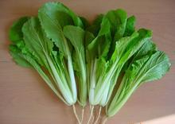 | 有黄叶、枯萎、虫蛀洞或小虫，腐烂、压伤，散水太多 | 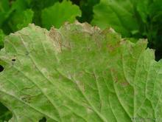
油菜 | 梗短粗、呈淡绿色或白色，叶子厚、肥大，无花蕾，水分充足 | 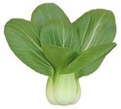 | 有黄叶、枯萎，虫蛀洞或小虫，有花蕾、腐烂、压伤， | 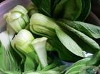
韭菜 | 叶较宽、挺直，翠绿色，根部洁白，软嫩且有香味，根株均匀。（细叶韭，多在南方栽培。叶片狭小而长，色深绿，纤维较多，富有香味） | 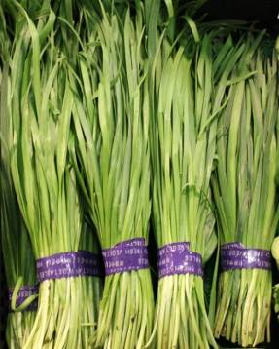 | 有泥土，黄叶或叶上有斑、枯萎、干尖，腐烂。 | 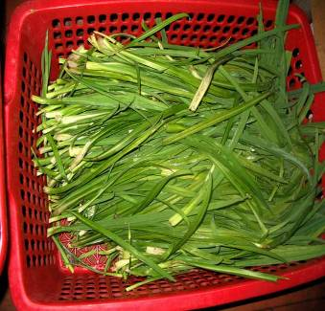
西芹 | 叶茎宽厚、颜色深绿，新鲜肥嫩，根部绿白色，，茎长30cm-45cm | 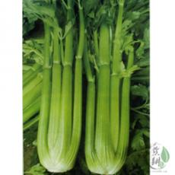 | 有黄叶、梗伤、水锈、腐烂、断裂、枯萎 | 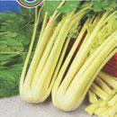
菠菜 | 颜色碧绿、鲜嫩，叶子大，挺直，根桃红、无主茎且叶柄无红色，棵株适当 | 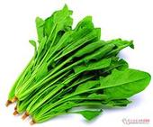 | 有黄叶、枯叶、干尖，腐烂、虫眼、断裂。 | 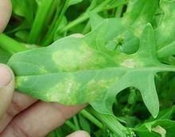
生菜 | 颜色鲜艳淡绿，叶子水分充足、脆嫩薄、可竖起、棵株挺直。 | 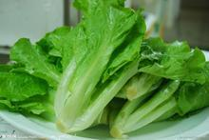 | 叶子发黄、有褐色边或褐斑，干软，有烂根、脱叶。 | 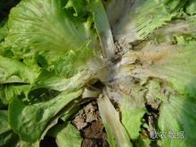
空心菜 | 叶薄小、翠绿，有光泽，棵株挺直，梗细嫩脆、淡绿色、，无黄斑、茎部不太长。 | 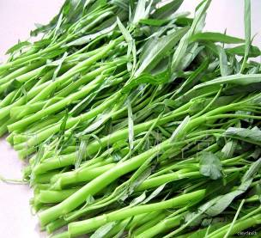 | 叶子大、黄叶、烂叶或叶斑，有花蕾、虫洞、腐烂，棵株软，梗粗老。 | 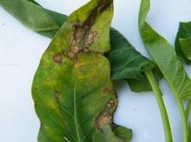
芥蓝 | 颜色墨绿、叶有白霜、挺直，梗 皮有光泽、绿色、粗长，断面绿白色、湿润。 | 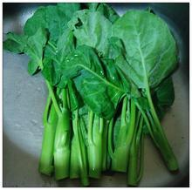 | 叶枯萎、有花蕾、压伤，断面黄色、锈色、腐烂或干涩。 | 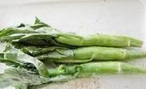
小葱 | 叶翠绿、饱满充气、均匀细长，鳞茎洁白、挺直，香味浓郁 | 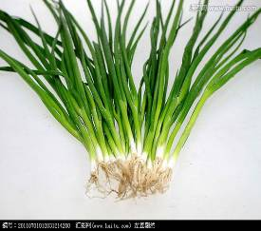 | 有黄叶、烂叶、干尖、叶斑，有毛根、泥土，枯萎，茎弯曲或浸水过多。 | 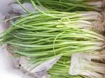
香菜 | 翠嫩、挺直、根部无泥，香气重、水分充足。 | 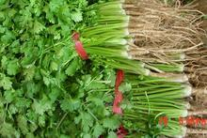 | 有黄叶、腐烂、泥土、发蔫 | 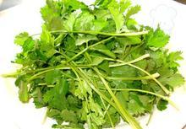
青椒 | 长形或萝卜状，颜色碧绿、有光泽、表面光滑，饱满有一定硬度和弹性，肉层中等，有辣味。 | 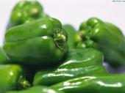 | 腐烂、干尖、表面无光泽、有皱纹，断裂、干软、凹陷，有泥土。 | 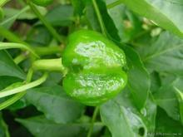
尖椒 | 细长圆锥状，颜色黄绿或碧绿、有光泽、表面光滑，饱满有一定硬度和弹性，肉薄籽多，辣味重 | 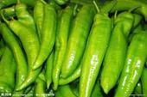 | 腐烂、干尖、表面无光泽、有皱纹，断裂、干软、划痕。 | 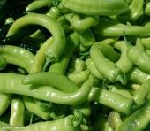
西红柿 | 颜色大红、粉红或黄色，光泽亮艳，个大圆整，饱满有弹性，至少八成熟，肉厚籽少、味甜中带酸 |  | 腐烂、压伤，过软或较硬，表皮有斑点或破裂，畸形果。 | 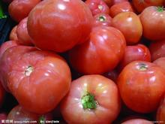
大白菜 | 外叶淡绿色、奶黄色，帮白，内叶乳白色，叶新鲜光泽，棵完整、包心坚实紧密，根部断面洁白完整。 |  | 空心、烂心、压伤、冻伤、虫蛀、雨淋水浸、裂缝，老帮黄叶、外叶萎蔫，包心松，有泥土。 | 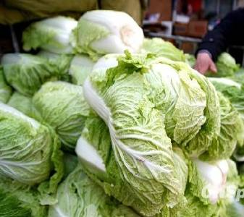
大葱 | 葱叶为管状、绿色、葱白长、紧实、挺直，无根，长约50厘米。 | 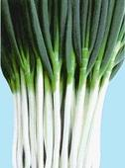 | 花皮，枯萎、霉叶黄叶，有泥土，葱白松空、弯曲。 | 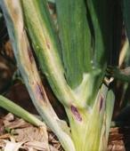
茄子 | 色正（紫、绿、白）、形正（棒形、卵形、灯泡形），表面光滑有色泽，有弹性不软，皮薄肉嫩籽少，个体均匀。 |  | 表皮有皱，压伤、虫蛀、烂斑，籽肉分离，太软。 | 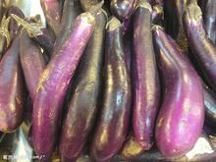
莴笋 | 笋形粗壮、条直、均匀，叶绿色，茎皮光泽、绿或淡绿色，断面碧绿，嫩叶少。 | 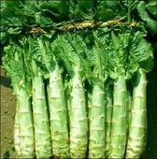 | 压伤、裂纹、水锈斑，空心、厚皮，黄叶、毛根、有泥土，有花蕾。 | 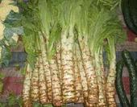
蒜苔 | 颜色深绿，梗 细滑、有光泽、挺直，鲜嫩，指甲掐之易断。 | 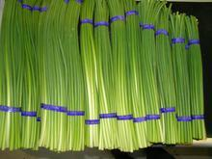 | 颜色黄绿，梗粗、表面有皱纹、老、掐之不断，薹尖干黄。 | 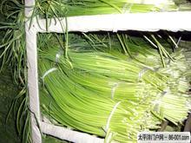
菜花（花椰菜） | 花蕾颜色洁白或乳白、细密紧实不散，球形完整、表面湿润，花梗乳白或淡绿、紧凑，外叶绿色且少，主茎短，断面洁白。 | 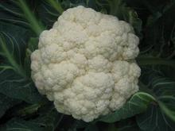 | 花蕾发黄、有黑斑及污点、粗而松，表面发干，压伤、刀伤、虫害，主茎长。 | 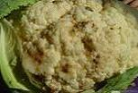
西兰花 | 花蕾颜色深绿、细密紧实，球形完整、表面有白霜，花梗深绿、紧凑，外叶绿色且少，主茎短。 | 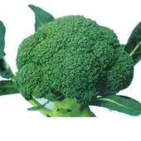 | 花蕾有烂斑、污点、粗而松，表面发干，压伤、刀伤、虫害，主茎长。 | 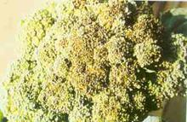
黄瓜 | 颜色青绿，瓜身细短、条直均匀，瓜把小，顶花带刺，用手去搓会有刺痛感，有光泽，肉脆甜、瓤小子少。 | 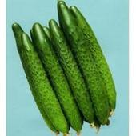 | 颜色黄，皮皱，有大肚或瘦尖、弯曲，有压伤、腐烂、断裂，肉白或有空心。 | 
冬瓜 | 皮青翠、有白霜，肉洁白，厚嫩、紧密，膛少，有一定硬度。 | 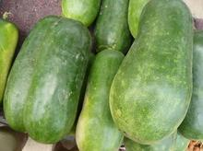 | 压伤、烂斑、较软，肉有空隙、水分少、发糠。 | 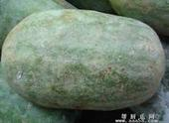
丝瓜 | 有棱和无棱两种，皮颜色翠绿、薄嫩，有白霜，条直均匀、细长挺直，易断无弹性，肉洁白软嫩、子小。 | 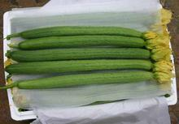 | 颜色泛黄、皮粗糙，弯曲、伤疤、烂斑、黄斑，肉松软或空。 | 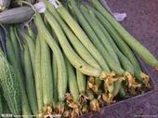
苦瓜 | 颜色淡绿色有光泽，凸处明显，条直均匀， 一定硬度，瓤黄白，子小，味苦。 | 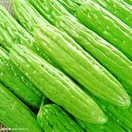 | 腐烂、压伤、刀伤、磨损，有虫洞、斑点，颜色发黄、甚至发红，瓜身软。 | 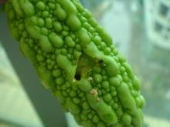
南瓜 | 颜色金黄色或橙红色，瓜形周正，肉金黄、紧密、粉甜，表面硬实 |  | 斑疤、破裂、虫洞、烂斑、软烂，畸形。 | 
佛手瓜 | 颜色浅绿色，佛手形状，有一定硬度，皮脆硬，肉晶莹透明，瓜形正。 | 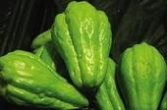 | 表皮擦伤、烂斑、干皱。 | 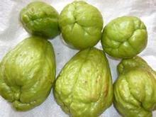
豇豆 | 颜色青绿、有光泽，豆荚细长、均匀、挺直、饱满，有花蒂，有弹性，折之易断。 | 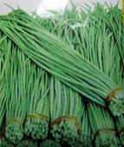 | 虫洞、黄斑、烂斑，粗细不均，豆荚松软、有中空，折之不断、盘丝较韧。 | 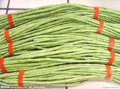
毛豆 | 颜色淡绿、表面有黄色的绒毛，豆荚饱满，剥开后豆粒呈淡绿色、完整，有清香。 | 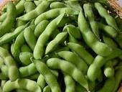 | 受潮、虫洞、软烂，颜色发黄发黑，豆粒小而瘪，有异味。 | 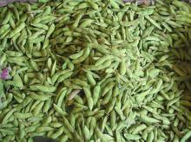
豌豆 | 颜色青绿单一、有光泽，豆料大、均匀完整，较嫩 | 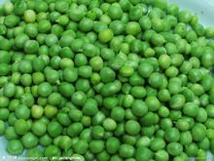 | 颜色杂、大小不均匀，碎粒、烂粒、霉粒、杂质。 | 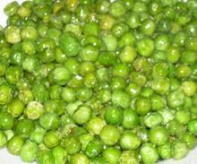
四季豆 | 颜色翠绿色、表面有细绒毛，豆荚细长均匀、水分充足、饱满，有韧性、能弯曲，指甲掐后有痕，容易断,无老筋 | 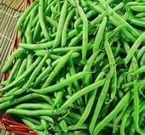 | 有虫洞、斑点水锈腐烂萎蔫，纤维明显、盘丝粗韧、豆荚粗壮。 | 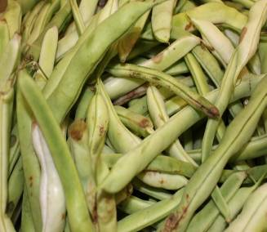
黄豆芽 | 豆芽挺直，芽身短而粗，根须少，芽色洁白晶莹 | 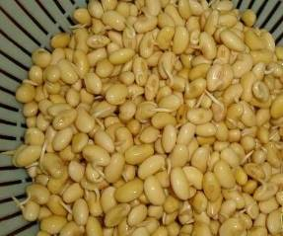 | 发黄、发黑、干燥，豆壳多，断芽、烂头、烂尾。 | 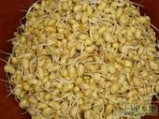
绿豆芽 | 略呈黄色，不太粗，水分适中，无异味，5---6cm的长度为佳 | 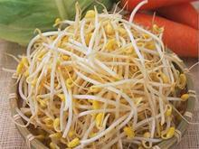 | 颜色发白，豆粒发蓝，芽茎粗壮，水分较多，有化肥的味道 | 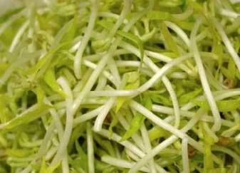
土豆 | 颜色为淡黄色或奶白色，个大形正、大小整齐，表皮光滑，体硬不软、饱满。 | 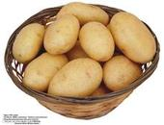 | 发芽、青斑、萎蔫、腐烂，坑眼多，有毛根、泥土、糙皮。 | 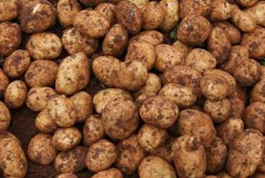
洋葱 | 鳞片颜色粉白或紫白、鳞片肥厚、完整无损、抱合紧密，球茎干度适中，有一定的硬度。 | 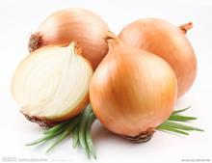 | 腐烂、干枯、过软、裂开、发芽、发乌、有泥土。 | 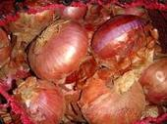
红薯 | 颜色粉红或淡黄色，依品种而定。个大形正、大小整齐，表皮无伤，体硬不软、饱满。 | 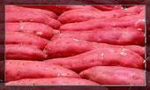 | 腐烂、破皮、坑眼多、畸形、泥土、发软等 | 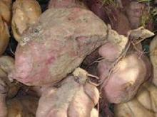
生姜 | 颜色淡黄，表皮完整，姜体硬脆、肥大，有辛香味。 | 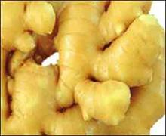 | 烂斑、干硬、碰伤、毛根、泥土。 | 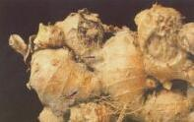
蒜头 | 颜色白色或紫色，蒜皮干燥，蒜瓣结实，有硬度。 | 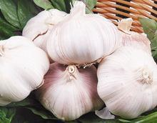 | 发芽、散瓣、烂瓣、瘪瓣、虫孔、须根。 | 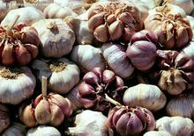
胡萝卜 | 颜色红色或橘黄色，表面光滑、条直匀称、粗壮、硬实不软，内质甜脆、中心柱细小。 | 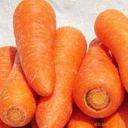 | 表皮皱缩，刀伤、形裂、体软、褐斑，肉质薄、发糠，泥土。 | 
青萝卜 | 颜色青绿、皮薄且较细，肉质紧密、形体完整，水分大，分量重 | 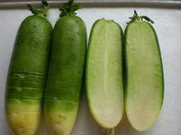 | 糠心、裂开、刀伤、泥土多，局部腐烂。 | 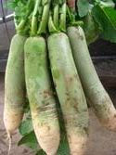
白萝卜 | 颜色为洁白光亮，表面光滑、细腻，形体完整、分量重，底部切面洁白，水分大，肉嫩脆、味甜适中。 | 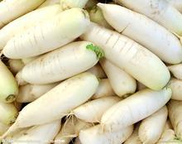 | 糠心、花心、灰心、断裂、压伤、虫洞，毛根、糙皮，泥土多，表面有黄斑或褐斑。 | 
芋头 | 颜色为褐色，表皮粗糙，个体适中，断面肉质洁白、肉中有紫色的点，肉质硬脆，不硬心。 | 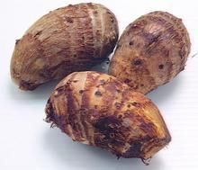 | 刀伤、根须、疤痕、泥土多，个体过小，肉硬但不脆。 | 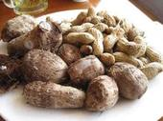
藕 | 表皮颜色白中微黄，藕节肥大、无叉，水分充足，肉洁白、脆嫩。 | 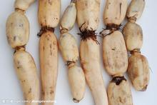 | 有外伤、断裂、褐色斑、干萎，颜色发黄。 | 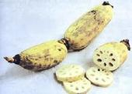
茭白 | 叶颜色青完整，茎粗壮、肉肥厚较嫩、颜色洁白或淡黄色，折之易断。 |  | 茎肉颜色青绿、有斑、较细且空，有刀伤或虫洞。 | 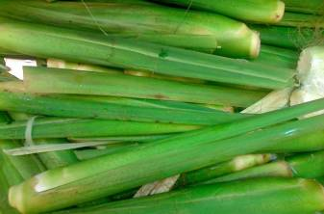
竹笋 | 笋壳颜色淡黄色、有光泽，笋体粗壮、充实、饱满，笋肉洁白脆嫩、水分多。 | 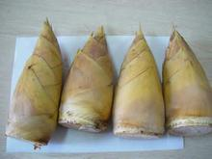 | 断裂、黑斑、烂斑，笋壳干曲、壳肉有空隙，笋根变黑、肉变色。 | 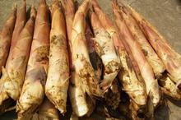
金针菇 | 菌盖颜色乳白、菌柄淡黄色、根部淡褐色，菌身细短、挺直。 |  | 腐烂、潮湿、枯萎、菌盖脱落、柄粗长、颜色发黄。 | 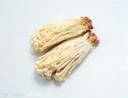
芹菜 | 叶翠绿、无主茎、分支少，根细，茎挺直、脆，芹香味浓，水分充足。 |  | 茎粗、叶黄，分支多 | 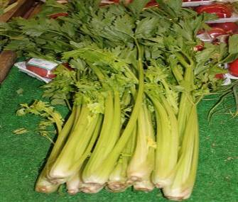
山药 | 表皮呈淡黄、肉色，带有小须，横切面肉质洁白，味甘粉足，个大质坚。 | 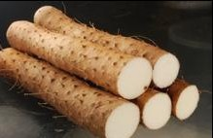 | 粗细不均，有斑点、有硬伤，须毛较少，泥土较多，横切面肉质发黄 | 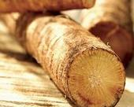
水萝卜 | 颜色鲜红、皮薄且较细，肉质紧密，形体完整，水分大，分量重。 |  | 糠心、断裂，有虫洞、畸形，泥土多 | 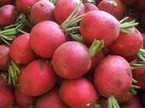
角瓜 | 果实呈圆筒形，果形较小，果面平滑 皮薄、肉厚、汁多 | 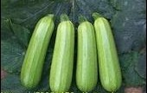 | 大小不均，尾部茎折断，表面无光泽，有外伤 | 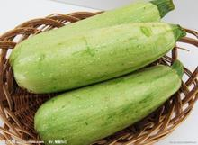
旱黄瓜 | 嫩果颜色由乳白至深绿。果面光滑或具白、褐或黑色的瘤刺。 | 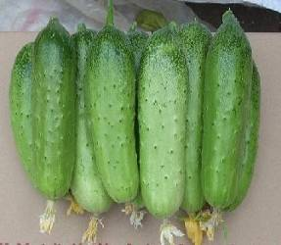 | 畸形、、发黄、质地较软，瘤刺少。 | 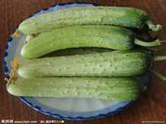
杭椒 | 果羊角形，长13厘米左右，横径约1.4厘米。青熟果淡绿色，微辣，老熟果红色。果面略皱，果顶渐尖，稍弯。 | 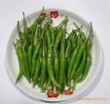 | 大小不均、手感较软、发蔫、无光泽，个体弯曲度大 | 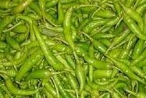
杏鲍菇 | 表面有丝状光泽，平滑、干燥、细纤维状，成熟后呈波浪状或深裂；菌肉白色，具有杏仁味，无乳汁分泌； | 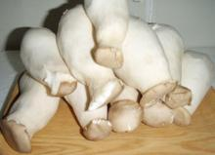 | 形体不完整，无光泽，菌肉有黑斑点，用手捏，发黏，无弹性 | 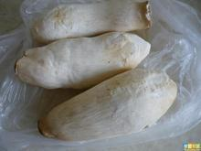
鸡腿菇 | 顶部较小，菌柄粗达1～2.5厘米，上有菌环，用手指掐茎部有一定弹性，菇体表面无水分 |  | 菌褶开始变色，由浅褐色直至黑色，实体变软变黑 | 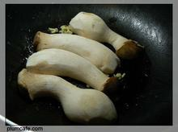
口蘑 | 实体伞状，白色，菌肉白色，较厚。菌褶白色，稠密，菌柄粗壮，白色，内实，基部稍膨大 | 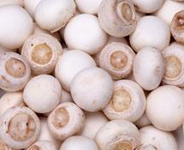 | 腐烂，形状不完整，发黏，味道发酸、发臭. | 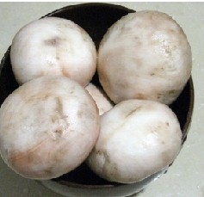
平菇 | 形状整齐不缺边，颜色正常，质地肥厚，无杂味，菌伞的边缘向内卷曲 |  | 伞形不完整，缺边，发黏、变味 | 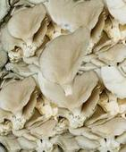
香椿芽 | 根粗、肉厚、枝短、叶子鲜嫩，易掐断，有清香味 | 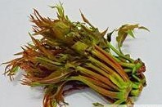 | 叶枯萎、茎用手指掐不动 | 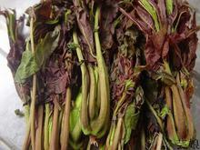
甘蓝 | 形状球形或扁球形、饱满、紧实。大小均匀、无硬伤、绿叶完整。 | 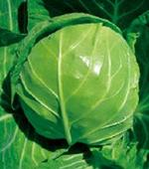 | 黄叶、烂叶、有外伤，大小不均，重量较轻。 | 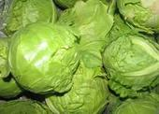
茴香 | 叶深绿、根茎粗大，辛香之气较浓。 | 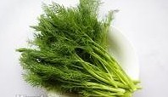 | 叶子枯黄，发蔫、根茎短小 | 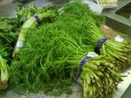
娃娃菜 | 叶子嫩黄，菜帮薄，叶脉细，页面平整，微甜，味道无生性味 | 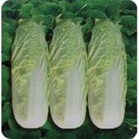 | 叶子皱缩程度严重，呈扭曲状，叶面不平整。 | 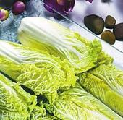

2.肉类验收标准：
鲜猪肉验收标准
序号 | 品名 | 验收标准
1 | 后腿肉 | 肉质新鲜、色泽红润、肥膘不能大于30%
2 | 前腿肉 | 肉质新鲜、色泽红润光亮、无异味、无血斑、肥膘不能大于30%
3 | 五花肉 | 代脊骨肥膘最多两指宽、厚不能超过四指、肚皮肉不能带、不要黑毛猪、死猪肉
4 | 杂骨 | 不要冰冻、骨质不发黑、不连肉、扇仔骨不能超过40%
5 | 仔排 | 寸骨以下不要、肉质不超过10%、脊骨不沾
6 | 脊肉 | 肉质鲜嫩、不能注水、尾条不要、肥膘不沾
7 | 脊骨 | 头脊骨不要、肉质不超过20%、不冰冻、色泽鲜明
8 | 桶子骨 | 肉质不超过5%、骨质鲜明、不发黑、不冰冻
9 | 肉片 | 肉质鲜嫩、不超过3%的水分、肥膘不超过15%
10 | 肉沫 | 肥肉占30%、瘦肉占70%、肉质新鲜、不要剁肉
11 | 腰花 | 不注水、四周不要有油渍、发黑的不要、下刀不要过1/3的厚度
12 | 肘子 | 肉质新鲜、表皮光亮、皮不能过厚、肘把不能过长
13 | 肝 | 新鲜光亮、无灰斑、无异味
14 | 板油 | 色泽鲜白、无红油筋、厚度不低于2公分
15 | 脑花 | 新鲜、无异味、光泽度好
16 | 猪脚 | 皮烧干净、呈黄色、猪蹄壳干净（蹄尖不低于250克）
17 | 猪耳 | 色泽好、干净、无细毛、无血斑（不低于600克）
18 | 猪舌 | 鲜光泽亮好、舌根不能多于1.5厘米
19 | 猪肥肠 | 无杂肠、清洗干净、无血斑、无异味、肠油不高于3%
20 | 猪心 | 无血水、新鲜、光泽好
21 | 猪肚 | 无杂肠、无血斑、无水分
22 | 猪尾 | 新鲜、无毛、无血斑
23 | 脆骨 | 无大列骨、脆骨均匀
24 | 短肠头 | 无杂肠、不低于0.6kg
牛肉验收标准
序号 | 检验项目 | 验收标准
1 | 颜色 | 呈均匀的正常红色、淡红色有光泽，无淤血
2 | 气味 | 具有牛肉正常气味，无异味
3 | 触感 | 触之不粘手，有弹性，表面湿润
鲜羊肉验收标准
序号 | 检验项目 | 验收标准
1 | 颜色 | 呈均匀的正常红色、淡红色有光泽，无淤血
2 | 气味 | 具有羊肉正常气味，无异味
3 | 油层 | 厚度≦2.5cm
4 | 骨头 | 带骨率≦6%
5 | 淤血 | 血脖位置可有少量血斑和淤血，其他部位不得有淤血
鲜鸡、鸭类验收标准
检验部位 | 验收标准
嘴 | 干燥、无粘液
眼睛 | 眼球平坦或稍凹陷
皮肤 | 皮肤有光泽，肌肉切面有光泽
脂肪 | 呈黄色或淡黄色，有光泽无异味
肌肉 | 肌肉有弹性，无异味
鲜鱼、虾验收标准
检验部位 | 验收标准
眼 | 无光泽、平坦
鱼、虾体 | 有弹性
气味 | 有鱼或虾腥味，无异味
冷冻类验收标准
检验部位 | 验收标准
嘴 | 干燥、无粘液
眼睛 | 眼球平坦或稍凹陷
皮肤 | 皮肤有光泽，肌肉切面有光泽
脂肪 | 呈黄色或淡黄色，有光泽无异味
肌肉 | 肌肉有弹性，解冻后无异味
冻鱼、虾验收标准
检验部位 | 验收标准
眼 | 无光泽、平坦
鱼、虾体 | 有弹性
气味 | 有鱼或虾腥味，解冻后无异味

米面油类验收标准
品名 | 验收标准
有机/一级粳米 | 符合GB1354-2009标准，有“QS”食品质量安全认证。无杂质、杂米、黄粒米<2%、含碎<15%、水份<15.5%。包装完好无破损。生产日期在保质期二分之一天内
一级大豆油 | 为非转基因原料加工而成，符合GB1335-2003标准，有“QS”食品质量安全认证。澄清透明，气味、口感较好，溶剂残留不得检出，酸值小于1，过氧化值小于6，密封性良好，无渗漏。包装完好无破损，生产日期在保质期二分之一天内.
挂面 | 符合中华人民共和国行业标准，挂面生产工艺技术规程SB/T 10072-92。有“QS”食品质量安全认证。包装完好无破损，生产日期在保质期二分之一天内
色拉油 | 为非转基因原料加工而成，符合国家标准，有“QS”食品质量安全认证。包装完好无破损，保质期二分之一天内。
特级面粉 | 符合国家标准有“QS”食品质量安全认证。包装完好无破损，生产日期在保质期二分之一天内。
一级糯米 | 符合GB1354-2009标准，无异常色泽和气味，封口严密，外包装描述清楚，有“QS”食品质量安全认证标识，生产日期在保质期二分之一天内。
部分水果商品的验收标准
品名 | 验收标准
梨类（鸭梨、 酥梨、沙梨、 啤梨） | 果形端正，大小均匀，无畸形果，带果柄；果面新鲜洁净，无刺划伤，无压痕，无病虫害；身重结实，味道爽甜。
苹果（青苹果、秦冠、加力果、红富士、新西兰、华盛顿） | 具有本品种特有的外形，大小均匀，果面光滑有光泽，具有本品种应有的自然色泽；无斑点或极少果锈，不起皱，无裂口，无压痕及其他机械损伤和冻伤黑斑；果身重，硬朗；口感汁液饱满，无苦涩味，无木栓化组织。
柑类（蜜柑、广柑、芦柑） | 果实大近似球形，无异状突起瘤、无病虫害所呈现的绿斑、黑斑，无霉烂，无机械伤，果面清新洁净，大小均匀，果实无萎蔫，色泽自然。
桔类（红柑、蜜柑） | 果实小而扁，大小均匀，果面新鲜光洁无裂口，无机械伤、病斑及腐烂现象，果蒂完整平齐，易剥落，桔络少。
橙类（进口橙、脐橙、纽荷尔橙） | 大小均匀，皮光滑并有光泽，手感重，无机械损伤。难剥离，果汁多，味可口，无萎蔫。
柚类 （沙田柚、蜜柚） | 果实大，圆形或梨形，果皮厚达1cm，难剥离，酸甜合适，。
蕉类（香蕉 、芭蕉、皇帝蕉） | 果实丰满，果形端正，梳柄完整，不缺只口，单果均匀；色泽自然、光亮；皮色青黄，果面光滑，无病黑斑，无虫疤，无霉菌，无创伤；果肉稍硬；果皮可剥或易剥
葡萄类（国产葡萄、青提、红提、黑提） | 具有本品种应具有的外形、色泽；果粒面完好，皮上无斑痕，果珠饱满，大小均匀；轻提果穗枝梗，微微抖动，果实不抖落或抖落极少
桃类（杨桃、毛桃、水蜜桃、蟠桃等） | 具有本品种应有的外形及色泽，大小均匀，果形端正，果面无不正常斑点，无裂口及其他机械损伤，无腐烂，无病虫害，无药害，无破皮
布林类(黑布林、红布李等) | 皮光滑有光泽，个形整齐均匀，无破皮，无皱缩，无压痕，不软塌，具有本品种应有色泽
西瓜类(黑美人、黄肉瓜，有籽、无籽瓜 ) | 具有本品种应有的形状，大小均匀，果色清新光亮，条纹清晰，果皮无伤痕，无水份腐烂，无干疤，无虫眼，无病斑，果柄茸毛脱落，脐部凹陷，水份大，甜度高，切开鲜艳光泽，无异味及黑瓤。
哈密瓜 | 瓜形端正，呈椭圆或橄榄形。瓜身坚实微软，果皮无伤及其无腐烂，切开色泽鲜艳光润，大小均匀，香气浓郁。
香瓜 | 外形完整良好，新鲜洁净，果身坚实，果面无裂痕、腐烂、水分、病虫害、药害，大小均匀。
白兰瓜 | 外形端正，大小均匀，绿色全部消退，阳面呈白色，着地处呈鲜黄，瓜面光滑细腻，手弹微有弹性，无任何损伤
火龙果 | 果面火红有光泽，叶片青，果实坚实。无腐烂，无软塌，无皱缩，大小均匀。
每有一种食材质量不符合要求的扣2分，扣完为止。

附件二：
南京市社会儿童福利院高淳分院食材采购、配送及相关服务采购
反商业贿赂条约
甲方（采购人）：
乙方（供应商）：
为认真贯彻党中央、国务院关于大抓源头治理，标本兼治的精神。推进廉政建设，预防和减少经济犯罪以及违纪、违法行为的发生，为保护双方利益与工作人员权益，落实反商业贿赂法，甲、乙双方在签订合同的同时，自愿签订本协议：
一、乙方在经营过程中，严禁向甲方工作人员进行商业贿赂。凡以现金、礼金、礼券、纪念品等形式与甲方工作人员往来，皆视为商业贿赂行为。严禁乙方与甲方工作人员进行各类消费。一经查实任一违规现象，甲方除严肃处理甲方相关责任人外，将立即停止与乙方的供货合同、丙方也将取消其供货资质，通报、没收全部履约保证金，并由乙方承担给甲方造成的一切损失。
二、对于甲方工作人员索要乙方礼品、礼金、有偿服务的，鼓励乙方向有关部门举报。一经查实，丙方将给予乙方相应金额的3倍奖励，并作为下一期集中采购的优先单位。
三、甲、乙双方应加强对所属工作人员的廉政和遵纪守法教育，鼓励做廉政、遵纪、守法的模范。与行贿受贿违纪违法行为作斗争，确保集中采购公开、公平、公正。
四、此协议一式两份，甲、乙双方各持壹份，以加强监督。
五、本协议双方签字即生效。
甲方盖章（采购人）： 乙方盖章（供应商）：
代表签字： 代表签字：
年 月 日 年 月 日

★备注：
★本章所有内容所有条款均为实质性要求，不允许负偏离，否则作为无效文件处理，需要提供承诺书或相关证明材料的，应当提供上述内容。
★所有货物、服务必须符合国家相关标准和相关行业的规范要求，如有疑问请与采购人联系。
★供应商需在《商务条款偏离表》、《技术条款偏离表》中将本章条款逐一列出，并详细标明响应情况。上述条款需要提供承诺书或相关证明材料的，需按照要求提供。

第五章 评审方法与评审标准

一、评审方法
采用综合评分法，对满足磋商文件全部实质性要求的响应文件按评审因素的量化指标评审总分对供应商进行排序。
经磋商确定最终采购需求和提交最后报价的供应商后，磋商小组成员独立对提交最后报价的供应商的响应文件和最后报价进行综合评分。
磋商小组按照评审总分由高到低顺序推荐3名成交候选供应商，并编写评审报告。符合本磋商文件第二章第25.1.2条第三款情形的，可以推荐2名成交候选供应商。评审得分相同的，按照最后报价由低到高的顺序推荐。评审得分且最后报价相同的，抽签决定。

二、小微企业价格扣除
1.本项目货物全部由小微企业承接的，对报价给予10%的扣除，用扣除后的价格参与评审。
2.残疾人福利性单位视同小型、微型企业，给予与小微企业相同的价格扣除，用扣除后的价格参与评审；监狱和戒毒企业视同小型、微型企业，给予与小微企业相同的价格扣除，用扣除后的价格参与评审。残疾人福利单位、监狱企业属于小型、微型企业的，不重复享受价格扣除。
3.上述价格扣除政策仅适用于“非专门面向中小企业采购项目”。
备注：
（1）本项目如专门面向中小企业采购，则不执行价格扣除政策，供应商应为中小微企业、监狱企业、残疾人福利性单位。
（2）本项目如允许联合体参加投标或允许分包履行合同，大中型企业与小微型企业（或残疾人福利性单位、监狱企业）组成联合体，或者向一家或多家小微型企业（或残疾人福利性单位、监狱企业）分包，联合体协议或者分包意向协议中约定小微型企业（或残疾人福利性单位、监狱企业）的合同份额占合同总金额30%以上的，给予联合体或者大中型企业报价4%的扣除，用扣除后的价格参与评审。
（3）联合体各方均为小型、微型企业（或残疾人福利性单位、监狱企业）的，给予与小微企业相同的价格扣除，用扣除后的价格参与评审。

三、异常低价响应审查
（一）评审过程中出现下列情形之一的，评审委员会应当启动异常低价响应审查程序：
1．响应报价低于采购项目预算50%的，即响应报价<采购项目预算×50%；
2．响应报价低于采购项目最高限价45%的，即响应报价<采购项目最高限价×45%；
3. 评审委员会认定的供应商报价过低、有可能影响产品质量或者不能诚信履约的其他情形。
（二）启动异常低价响应审查后，评审委员会应当要求相关供应商在评标现场合理的时间内，提供项目具体成本测算等与报价合理性相关的书面说明及相关证明材料，对响应价格作出解释，由评审委员会结合同类产品在主要电商平台的价格、该行业当地薪资水平等情况，依据专业经验对供应商报价合理性进行判断。响应供应商不提供书面说明、证明材料，或者提供的书面说明、证明材料不能证明其报价合理性的，评审委员会应当将其作为无效响应处理。审查相关情况应当在评审报告中进行记录。

四、评标标准
序号 | 评分因素 |  | 评审标准 |  | 分值
1 | 价格（30分） |  | 价格分采用低价优先法计算，即满足采购文件要求且报价优惠率最低的供应商报价为评标基准价，其价格分为满分30分，其它投标供应商的价格分统一按照以下公式计算：投标报价得分=(评标基准价/该投标供应商的投标报价)×30分。（保留两位小数）  （其中，优惠率=折扣率（非下浮率）。例如：折扣70%，则下浮率为30%，优惠率为70%） |  | 30
2 | 商务（35分） | 业绩（10分） | 供应商提供自2022年8月1日（含）以来与政府机关或国有企业、事业单位、学校、医院、部队食堂签订的所投产品长期食材供货合同（提供合同复印件和客户满意度证明、对应所签合同至少3个月（含）以上的纸质或电子发票复印件每月各一张，合同以及发票内容需能反映出与本项目相关的采购品类，上述材料未提供或提供不全不得分；同一采购人签署的多份合同视为一份合同，计算时间以合同签订时间为准），有一个得2分，满分10分，未提供不得分。（所提供的材料需清晰可辨，同时能反映出相关数据，电子发票复印件二维码须清晰可识别，否则不得分） |  | 10
2 | 商务（35分） | 履约能力  （25分） | 1、供应商提供自有或租赁的农残类检测设备的，每提供一个得2分，满分4分；（须提供设备图片、清单及购买发票复印件或有效期内的租赁协议复印件加盖公章，属于政府单位配置的需提供加盖政府单位公章的相关证明文件或复印件，提供的材料不全或无效不得分） | 4 | 25
2 | 商务（35分） | 履约能力  （25分） | 2、供应商在本项目所在市级及以下行政区域内自有或租赁仓库：仓库面积＞1000平方米得4分，500平方米＜仓库面积≤1000平方米得3分，200平方米＜仓库面积≤500平方米得2分，仓库面积≤200平方米以下得1分；（注：仓库面积不含办公区域。自有仓库：提供自有仓库产权证明复印件，若产权为个人，则需提供个人与供应商之间的授权证明，否则不得分。租赁仓库：提供自本项目公告发布之日起有效期1年（含）以上租赁合同复印件，以及与合同相匹配近一年内任意3个月（含）以上租赁费用的银行转账凭证以及对应纸质或电子发票（转账时间在本项目招标公告发布之日前）。所提供的材料需清晰可辨，同时能反映出相关数据，不提供或提供不全不得分；电子发票复印件二维码须清晰可识别，不清晰无法识别否则不得分） | 4 | 25
2 | 商务（35分） | 履约能力  （25分） | 3、供应商在本项目所在市级及以下行政区域内自有或租赁专用冷藏库（不含仓库）：面积100平方米（不含）及以下的得1分，面积100平方米（含）-200平方米（不含）的得2分，面积200平方米（含）-400平方米（不含）的得3分，面积400平方米及以上的得4分。（自有冷藏库：提供自有冷藏库产权证明复印件，若产权为个人，则需提供个人与供应商之间的授权证明，否则不得分。租赁冷藏库：提供自本项目公告发布之日起有效期1年（含）以上租赁合同复印件，以及与合同相匹配近一年内任意3个月（含）以上租赁费用的银行转账凭证以及对应纸质或电子发票（转账时间在本项目招标公告发布之日前）。属于政府单位授权使用的需提供政府单位加盖公章的授权使用证明文件复印件。所提供的材料需清晰可辨，同时能反映出相关数据，不提供或提供不全不得分；电子发票复印件二维码须清晰可识别，不清晰无法识别否则不得分） | 4 | 25
2 | 商务（35分） | 履约能力  （25分） | 4、供应商需为本项目配备4辆自有或租赁的运输车辆，在此基础上，每多配备1辆冷链车辆得2分，最高得6分。  （自有车辆：提供车辆明细清单和在年审有效期内的《机动车行驶证》或《机动车登记证》等相关证明材料复印件加盖公章，证明材料需能充分反映出供应商持有信息，否则不得分；租赁车辆：提供租赁车辆明细清单、租赁合同（自本项目公告发布之日起有效期1年（含）以上）、租赁车辆在年审有效期内的《机动车行驶证》或《机动车登记证》（营运）以及与合同相匹配的近一年内任意3个月（含）以上租赁费用的银行转账凭证以及对应纸质或电子发票（转账时间和开票时间在本项目招标公告发布之日前）等相关证明材料复印件加盖公章；所提供的材料需清晰可辨，同时能反映出相关数据，未提供或提供不全的不得分，电子发票复印件二维码须清晰可识别，不清晰无法识别不得分） | 6 | 25
2 | 商务（35分） | 履约能力  （25分） | 5、供应商自有或签约合作的农产品生产基地的得1分；自有或签约合作的农产品生产基地拥有市级及以上龙头企业资质的加1分，本项最高得2分，未提供或提供不全本项不得分（提供相关证明材料复印件并加盖公章）。 | 2 | 25
2 | 商务（35分） | 履约能力  （25分） | 6、供应商招标公告发布之前且在投标截止前1年内由第三方检测机构（具有CMA认证的检验机构）出具的产品检测报告，每提供1个种类产品（粮油类、果蔬类、肉蛋类、其他类）的检测报告的得1分，最多得4分。（投标文件中提供相关证明材料并加盖公章，送检单位为供应商，时间以检测报告出具报告的时间为准） | 4 | 25
2 | 商务（35分） | 履约能力  （25分） | 7、本项目需配备相应的服务人员，配备10名及以上从业人员，得1分。（提供企业从业人员名单，内容包括但不限于：从业人员姓名、身份证号、所在岗位、参加本次活动前1年内任意3个月（含）以上的社会保险权益记录单及对应人员有效期内的健康证等，提供不全、证书无效的不得分） | 1 | 25
3 | 服务方案（35分） | 服务质量保证措施（7分） | 根据供应商针对本项目实际情况提供的产品质量保证措施进行综合评审：  质量保证措施切实可行、合理、可靠，质量检测控制合理有效的得7分；  质量保证措施较可行、较合理、可靠，质量检测控制较可行的得6分；  质量保证措施基本切实可行、基本合理、可靠，质量检测控制基本合理得4分；  质量保证措施较差，质量检测较差得1分；  未提供的不得分。 |  | 7
3 | 服务方案（35分） | 突发应急处理预案（7分） | 根据供应商针对本项目实际情况提供的所需货物采购及配送应急方案（包括临时采购配送、加急采购配送、恶劣天气情况下采购配送、国家突发公共卫生事件应急预案等）进行综合评审：  突发应急预案详细、全面、可行的得7分；  突发应急预案完整、可行的得6分；  突发应急预案基本完整、基本可行的得4分；  预案内容不全、可行性差的得1分；  未提供方案不得分。 |  | 7
3 | 服务方案（35分） | 初加工方案（7分） | 根据供应商提供的初加工方案（方案不限于人员业务能力、设备工具、职业规范、健康卫生的具体做法等）进行综合评审。（方案中涉及的相关设备、人员数据要附有详细说明或书面承诺函。）  方案具体明确，人员业务能力强、操作健康卫生的得7分；  方案较具体，人员业务能力基本能够满足项目要求、操作较健康卫生的得6分；  方案具备基本的可操作性，人员业务能力一般、操作基本可行的得4分；  方案操作性差，人员业务能力、操作差的得1分；  未提供的不得分。 |  | 7
3 | 服务方案（35分） | 供货时间计划安排（7分） | 根据供应商针对本项目提供的供货计划和保障措施进行综合评审。  迅速响应采购人供货时间要求，有合理有效的供货计划和保障措施，人员配备充足，方案内容详细、全面的得7分；  及时响应采购人供货时间要求，有较合理有效的供货计划和保障措施，人员配备较充足，方案内容较详细、全面的得6分；  基本满足采购人供货时间要求，供货计划和保障措施基本合理有效，人员配备不足，方案内容粗略的得4分；  无法满足采购人供货时间要求，供货计划和保障措施差，人员配备不足，方案内容差的得1分；  未提供的不得分。 |  | 7
3 | 服务方案（35分） | 售后服务（7分） | 根据供应商针对本项目实际情况提供的售后服务进行综合评审：  售后服务方案详细，可操作性强，服务响应时间及时的得7分；  售后服务、测试方案较详细，可操作性较强，服务响应时间较及时的得6分；  售后服务、测试方案基本详细，可操作性一般，服务响应时间基本及时的得4分；  售后服务、测试方案不够详细，可操作性、服务响应时间不达标的得1分；  未提供方案不得分。 |  | 7

第六章 响应文件格式

响应文件

项 目 名 称：
项 目 编 号：
供应商名称：（加盖电子公章）
日 期：

响应文件目录
一、供应商信用承诺函
二、满足特定资格要求的证明文件（如有特定资格要求）
三、法人授权书
四、磋商响应函
五、磋商报价表
六、分项报价表（如有）
七、技术要求响应及偏离表
八、商务要求响应及偏离表
九、中小企业声明函（如有）
十、残疾人福利性单位声明函（如有）
十一、联合体协议（本项目无需提供）
十二、拒绝供应商参加本次采购活动承诺书格式

一、供应商信用承诺函
供应商信用承诺函
江苏中博拍卖有限公司：
我公司 （供应商名称）郑重承诺：
我公司符合下列要求：
(一)具有独立承担民事责任的能力；
(二)具有良好的商业信誉和健全的财务会计制度；
(三)具有履行合同所必需的设备和专业技术能力；
(四)有依法缴纳税收和社会保障资金的良好记录；
(五)参加政府采购活动前三年内，在经营活动中没有重大违法记录。
如果我公司成交，将在成交结果公示后七个工作日内向采购人提供下列材料核验：
（1）营业执照副本或事业单位法人登记证书；
（2）参加本次政府采购活动前一年的经审计的财务报告（包括“四表一注”，法人成立满一年的提供）或参加本次政府采购活动前一年内的银行资信证明（法人或其他组织提供）或其他证明材料；
（3）履行合同所必需的设备和专业技术能力证明材料；
（4）参加本次政府采购活动前一年内至少一个月依法缴纳税收和社会保障资金的证明材料。
本公司对上述承诺内容的真实性、合法性、有效性负责，如有虚假，将依法承担相应责任。

供应商名称：（加盖电子公章）
日 期：

二、满足特定资格要求的证明文件
本项目申请人的特定资格要求中要求提供的材料。

三、法人授权书
法人授权书
本授权书声明： （供应商名称）授权 （被授权人姓名）作为我方参加编号为 的项目采购活动的合法代理人，以本单位名义全权处理一切与该项目采购有关的事务。
本授权书自______年____月____日起生效，特此声明。
被授权人身份证号码：
被授权人联系电话：（手机）
单位名称：（加盖电子公章）
单位地址：
日期：

四、磋商响应函
磋商响应函
致：江苏中博拍卖有限公司
根据贵方编号为 的项目磋商文件，我方正式提交磋商响应函，并宣布同意如下内容：
1.按磋商文件规定的各项要求，向买方提供所需服务（包含与服务相关的货物）。
2.我们完全理解贵方不一定将合同授予最低报价的供应商。
3.我们已详细审核全部磋商文件及其有效补充文件，我们知道必须放弃提出含糊不清或误解问题的权利。
4.我们同意从规定的磋商日期起遵循本响应文件，并在规定的磋商有效期期满之前均具有约束力。
5.同意向贵方提供贵方可能另外要求的与磋商有关的任何证据或资料，并保证我方已提供和将要提供的文件是真实的、准确的。
6.一旦我方成交，我方将根据磋商文件的规定，严格履行合同的责任和义务,并保证在磋商文件规定的时间完成项目，交付买方验收、使用。
7.我方为：¨大型企业¨中型企业¨小型企业¨微型企业（在对应¨内打“√”）
8. 我方与本磋商有关的正式通讯地址为：
地址：
邮编：
电话：
传真：
开户行：
账号：
投标人名称：（加盖电子公章）
日期：

五、磋商报价表
磋商报价表
供应商名称：（加盖电子公章）
项目名称：
项目编号：分包号：
总报价（优惠率）
小写（%）：

日期：

六、投标分项报价表
投标分项报价表
序号 | 1 | 2 | 3 | 4 | 5 | 6
序号 | 分项名称 | 交付期（天） | 数量 | 单位 | 单价 | 总价
1
2
3
… | 投标总价：

投标人名称：（加盖电子公章）

备注：
1.“总报价”应包括为完成整个项目所产生的所有费用，采购文件另有规定的除外。
2.《分项报价表》中“总报价”应当与《磋商报价表》中“总报价”一致。
3.《分项报价表》中的分项名称须与“第四章-项目清单”中的名称一一对应，如有缺项、漏项，视为无效响应。“项目清单”中分项仅为一项的，此表无需提供。
4.行数不够，可自行添加。

七、技术要求响应及偏离表
技术要求响应及偏离表
序号 | 磋商文件要求 | 投标响应情况 | 正偏离、无偏离或负偏离

投标人名称：（加盖电子公章）

备注：
1、如果行数不够，请自行增加。
2、供应商须将《采购需求》中对应的技术条款在本表中逐一进行响应并标注偏离情况，并按照要求提供对应的证明材料（如有），否则作无效响应处理。

八、商务要求响应及偏离表
商务要求响应及偏离表
序号 | 磋商文件要求 | 投标响应情况 | 正偏离、无偏离或负偏离

投标人名称：（加盖电子公章）

备注：
1、如果行数不够，请自行增加。
2、供应商须将《采购需求》中对应的商务条款在本表中逐一进行响应并标注偏离情况，并按照要求提供对应的证明材料（如有），否则作无效响应处理。

九、中小企业声明函
中小企业声明函（货物）
本公司（联合体）郑重声明，根据《政府采购促进中小企业发展管理办法》(财库〔2020〕46号)的规定，本公司（联合体）参加南京市社会儿童福利院高淳分院食材采购、配送及相关服务项目（单位名称）采购编号为 项目（分包号：/）的采购活动，提供的货物全部由符合政策要求的中小企业制造。根据《工业和信息化部、国家统计局、国家发展和改革委员会、财政部关于印发中小企业划型标准规定的通知》(工信部联企业〔2011〕300号)的规定，相关企业（含联合体中的小微企业、签订分包意向协议的中小企业）的具体情况如下：
1. （标的名称）属于 行业（磋商文件中明确的所属行业）；制造商为 （企业名称），从业人员 人，营业收入为 万元，资产总额为 万元¹，属于¨中型企业 ¨小型企业 ¨微型企业。
2. （标的名称）属于 行业（磋商文件中明确的所属行业）；制造商为 （企业名称），从业人员 人，营业收入为 万元，资产总额为 万元¹，属于¨中型企业 ¨小型企业 ¨微型企业。
……
以上企业，不属于大企业的分支机构，不存在控股股东为大企业的情形，也不存在与大企业的负责人为同一人的情形。
本企业对上述声明内容的真实性负责，如有虚假，将依法承担相应责任。

企业名称：（加盖电子公章）
日 期：

备注：1.从业人员、营业收入、资产总额填报上一年度数据，无上一年度数据的新成立企业可不填报。2.在所属企业类型前的¨内打“√”。3.供应商如不提供此声明函，不得参加专门面向中小企业采购项目或者不得享受小微企业价格扣除政策。项目清单中列示的所有服务，供应商须在声明函中逐项列示并明确承接企业的类型，如有缺失将按“不提供声明函”处理。此声明函将随成交结果同时公告，接受社会监督。4.货物采购项目中，货物的制造商应当为中小企业，不对其中涉及的服务的承接商、工程的承建商作出要求。

十、残疾人福利性单位声明函
残疾人福利性单位声明函
本单位郑重声明，根据《财政部 民政部 中国残疾人联合会关于促进残疾人就业政府采购政策的通知》（财库〔2017〕141号）的规定，本单位为符合条件的残疾人福利性单位，参加南京市社会儿童福利院高淳分院食材采购、配送及相关服务项目（单位名称）采购编号为 项目（分包号：/）的采购活动，服务全部由本单位提供。
本单位对上述声明的真实性负责，如有虚假，将依法承担相应责任。

企业名称：（加盖电子公章）
日期：

备注：
1.供应商如不提供此声明函，价格将不做相应扣除。
2.成交供应商为残疾人福利性单位的，此声明函将随成交结果同时公告，接受社会监督。

十一、联合体协议（本项目无需提供）
联合体协议
（联合体中各供应商全称）在此达成以下协议：
1.我们（供应商1），（供应商2），……自愿组成联合体，参加XXXXXXXXXXXXXXXXXXXXXXXXX（单位名称）采购编号为XXXXXXXXXXXXXXXXXXXXXXXXX项目（分包号：XXX）的采购活动，并指定XXXXXXXXXXXXXXXXXXX（供应商名称）为牵头单位。
2.若我们联合成交，XXXXXXXXXXXXXXXXXXX（供应商名称）实施项目中XXXXXXXXX（工作内容）部分工作，并承担相应的责任；XXXXXXXXXXXXXXXXXXX（供应商名称）实施项目中XXXXXXXXX（工作内容）部分工作，并承担相应的责任；……。（注：需明确联合体中各供应商所承担的工作和相应的责任）。
3.其中，XXXXXXXXX（企业全称）为¨小型、微型企业¨残疾人福利性单位¨监狱企业，且我们约定该单位所承担的合同金额将占本项目合同总金额的%。

联合体中各供应商全称：（加盖电子公章）
日期：

备注：
1.牵头单位必须为联合体成员。
2.在所属企业类型前的¨内打“√”。
3.除另有说明外，本磋商文件要求加盖电子公章之处，加盖牵头单位的电子公章即可。

十二、拒绝供应商参加本次采购活动承诺书格式
承诺书
南京市社会儿童福利院：
我单位 参加 （项目名称、项目编号）项目采购活动中，不存在以下情形：
1.单位负责人为同一人或者存在直接控股、管理关系的不同供应商，不得参加同一合同项下的政府采购活动。
2.为采购项目提供整体设计、规范编制或者项目管理、监理、检测等服务的供应商，不得参加本项目的采购活动。
3.供应商被“信用中国”网站（www.creditchina.gov.cn）、“中国政府采购网”(www.ccgp.gov.cn)列入失信被执行人、重大税收违法案件当事人名单、政府采购严重违法失信行为记录名单。
4.供应商未按照采购文件要求提供《中华人民共和国政府采购法》第二十二条规定的证明材料或者未按照采购文件要求提供完整的《南京市政府采购供应商信用记录表暨信用承诺书》的。
供应商（加盖电子签章）：
时间： 年 月 日

*附相关证明材料（包括“国家企业信用信息公示系统”股东信息的截图、“信用中国”网站、“中国政府采购网"列入失信被执行人、重大税收违法案件当事人名单、政府采购严重违法失信行为记录等截图），采购人及采购代理在开标前或开标现场予以核实）

质疑函范本
一、质疑供应商基本信息
供应商名称：
地址： 邮编：
联系人： 联系电话：
授权代表： 联系电话：
二、质疑项目基本情况
项目名称：
项目编号： 分包号：
采购人名称：
三、质疑事项具体内容
质疑事项1：
事实依据：

法律依据：

质疑事项2：
……
四、质疑事项相关请求
请求：

签 字(签章)： 公 章：
日 期：

相关说明：
1.供应商提出质疑，应提交《质疑函》和必要的证明材料。
2.由授权代表负责质疑事宜的，《质疑函》附件中应提交由质疑供应商法定代表人签署的《授权委托书》。
3.质疑供应商针对项目的某一分包进行质疑的，《质疑函》中应明确分包号。
4.《质疑函》的质疑事项应具体、明确，并有必要的事实依据和法律依据。
5.《质疑函》的质疑请求应与质疑事项相关。
6.质疑供应商为自然人的，《质疑函》应由本人签字；质疑供应商为法人或者其他组织的，《质疑函》应由法定代表人、主要负责人，或者其授权代表签字或者签章，并加盖公章。
7.质疑供应商为联合体的，则《质疑函》中要求加盖公章之处，联合体各方均须按要求加盖公章。

